Руководство
по осуществлению закупок с использованием
модуля «Малые закупки»
муниципальной информационной системы
в сфере закупок города Твери
для заказчиков

СОДЕРЖАНИЕ
1. ФОРМИРОВАНИЕ ИЗВЕЩЕНИЯ О ЗАКУПКЕ 3
1.1. Формирование нового извещения о закупке 3
1.2. Копирование извещения о закупке (Создание нового извещения по образцу) 8
2. ПУБЛИКАЦИЯ ИЗВЕЩЕНИЯ О ЗАКУПКЕ 9
3. ОТМЕНА ПУБЛИКАЦИИ ИЗВЕЩЕНИЯ О ЗАКУПКЕ 13
4. ФОРМИРОВАНИЕ ПРОТОКОЛА ПОДВЕДЕНИЯ итогов И ОПРЕДЕЛЕНИЯ ПОБЕДИТЕЛЯ 15
5. ФОРМИРОВАНИЕ РЕЕСТРА МАЛЫХ ЗАКУПОК 21
5.1. Создание документа «Малая закупка» из извещения МЗ 21
5.2. Формирование изменений для документа «малая закупка» из извещения МЗ 33
6. Формирование Исполнения и расторжения малой закупки 34
6.1. Формирование исполнения и расторжения малой закупки 34
7. ФОРМИРОВАНИЕ СВЕДЕНИЙ О МАЛОЙ ЗАКУПКЕ БЕЗ ПУБЛИКАЦИИ ИЗВЕЩЕНИЯ. 42

- ФОРМИРОВАНИЕ ИЗВЕЩЕНИЯ О ЗАКУПКЕ
  - Формирование нового извещения о закупке

Извещение о закупке формируется заказчиком в закрытой части модуля на основе плана-графика на текущий финансовый год, для чего заказчику необходимо убедиться, что лот по необходимой закупке включен в согласованный план-график.
В навигаторе в папке «Модуль «Малые закупки» необходимо развернуть папку «Извещение МЗ» и перейти в фильтр «На размещении».
По кнопке [Создать] откроется форма для заполнения документа «Извещение МЗ».

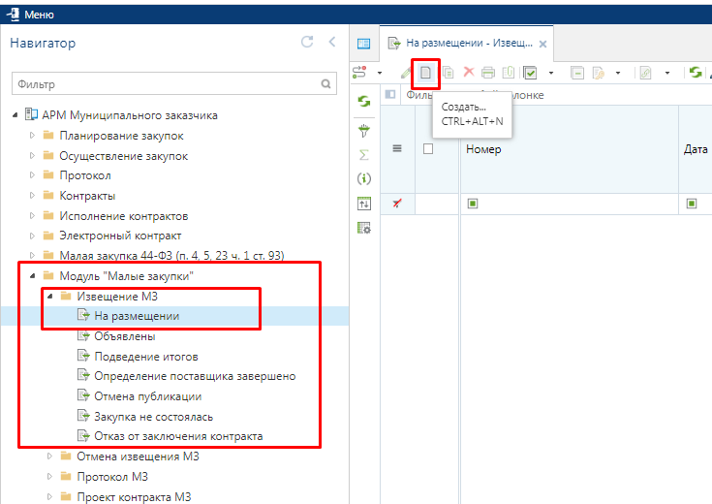

В открывшейся экранной форме электронного документа надо заполнить поля «Предмет договора», «Способ определения поставщика (подрядчика, исполнителя)».
В поле «Предмет договора» необходимо указать наименование закупаемых товаров (работ, услуг).

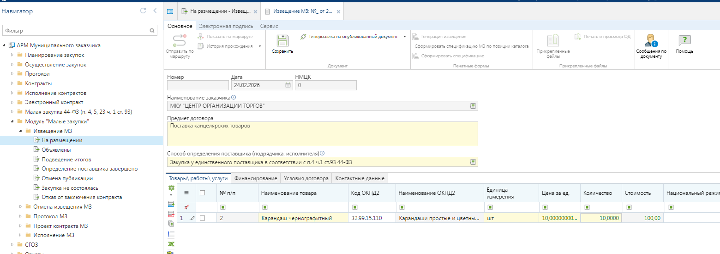
В поле «Способы определения поставщика (подрядчика, исполнителя)» необходимо выбрать из справочника нужный способ.

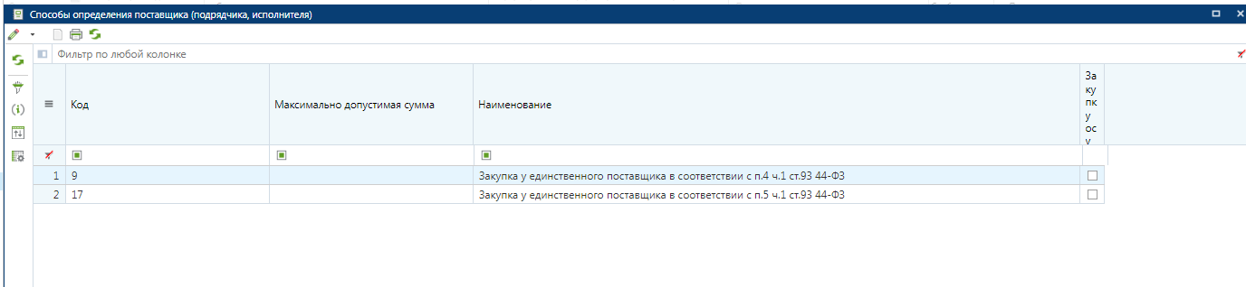
Поле «НМЦК» предназначено для указания начальной (максимальной) цены контракта.
Для детализации закупаемых товаров (работ, услуг) во вкладке «Товары/работы/услуги» следует добавить новую строку по кнопке [Добавить строку], в которой следует указать:

- единицу измерения закупаемых товаров (работ, услуг) путем выбора значения из справочника единиц измерения;
- количество (объем) закупаемых товаров (работ, услуг);
- цена за единицу закупаемого товара (работы, услуги);
- характеристики закупаемых товаров (работ, услуг);
- национальный режим (устанавливается в случае запрета закупки товаров (в том числе поставляемых при выполнении закупаемых работ, оказании закупаемых услуг), происходящих из иностранных государств, работ, услуг, соответственно выполняемых, оказываемых иностранными лицами, в случае, если такой запрет установлен в соответствии с пунктом 1 части 2 статьи 14 Федерального закона № 44-ФЗ в отношении товара (в том числе поставляемого при выполнении закупаемой работы, оказании закупаемой услуги), работы, услуги, являющихся объектом закупки)

Указание признака «Запрет закупок товаров, происходящих из иностранных государств, выполняемых работ, оказываемых услуг иностранными лицами» доступно только для закупок с типом «Товар» или при закупке товаров, в том числе поставляемых при выполнении закупаемых работ, оказании закупаемых услуг.

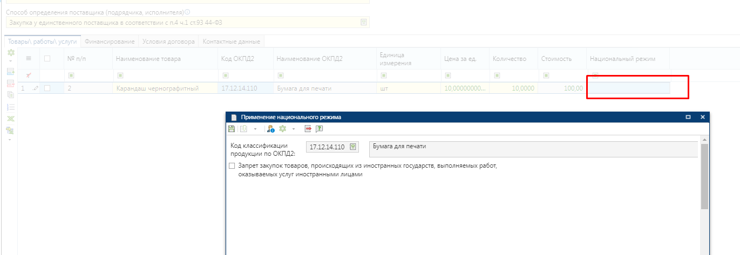

В поле «Позиция из ППРФ № 1875» выбирается позиция из справочника «Справочник позиций по ПП РФ 1875», чтобы явно указать с какой позицией ПП РФ №1875 связана строка продукции. В справочнике «Справочник позиций по ПП РФ 1875» доступны для выбора только позиции, подходящие под указанный в строке продукции код ОКПД2.

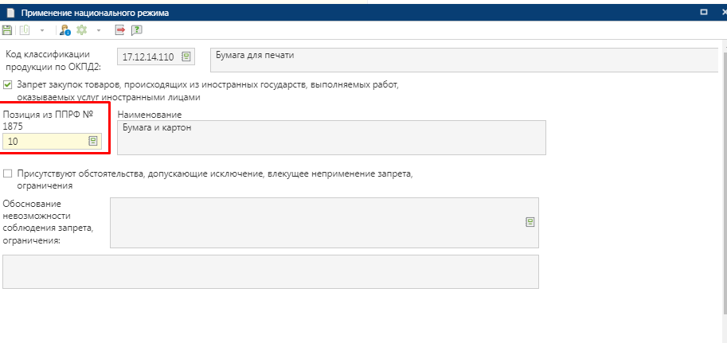

В случае указания признака «Запрет закупок товаров, происходящих из иностранных государств, выполняемых работ, оказываемых услуг иностранными лицами» доступно выбрать обстоятельства, допускающие исключение, влекущее неприменение запрета.

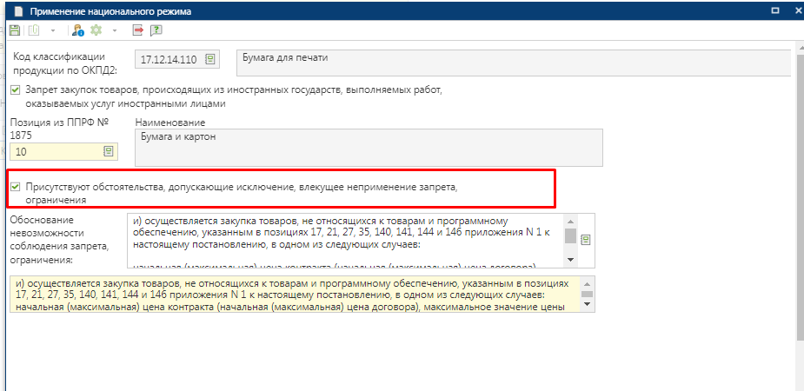

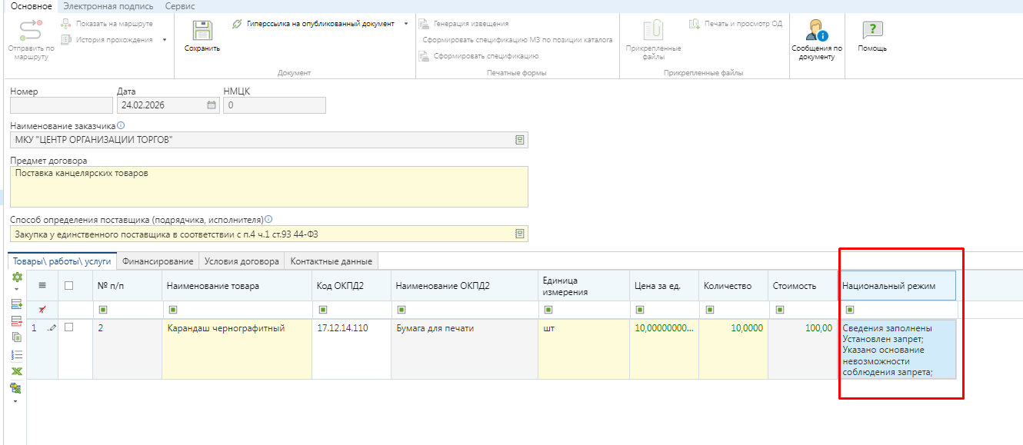

Во вкладке «Финансирование» надо заполнить КБК и объем финансирования закупки по годам. Для этого на панели инструментов надо нажать кнопку [Добавить строку].

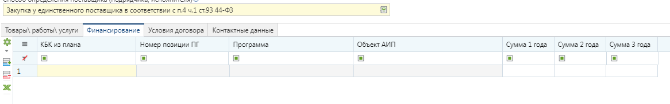
Во вновь добавленной строке по двойному клику в поле «КБК из плана» надо вызвать справочник строк КБК из особых позиций плана-графика закупок текущего финансового года. В открывшемся списке надо установить курсор на требуемую строку КБК и нажать кнопку [Применить].

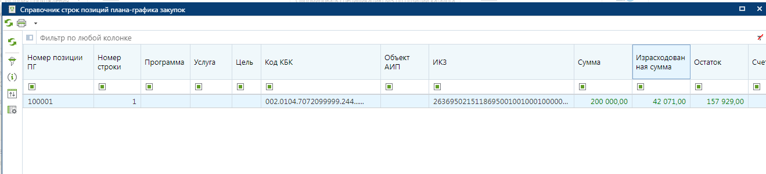

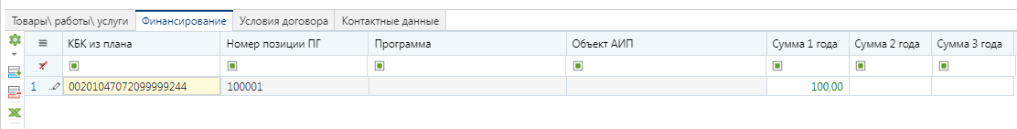

В поля «Сумма 1 года» и «Сумма 2 года» заполняется объем финансирования закупки на первый и второй плановый год соответственно. Видимость полей для ввода сумм на третий и последующие года настраивается администраторами Системы.

Во вкладке «Условия договора» необходимо заполнить информацию о сроках подачи заявок, а также условия закупки :
- период подачи заявок;
- форма, сроки и порядок оплаты товаров, работ, услуг;
- единые требования к участникам (в соответствии с частью 1 Статьи 31 Федерального закона № 44-ФЗ);
- иные требования, в том числе требование об отсутствии информации об участнике малой закупки в реестре недобросовестных поставщиков (подрядчиков, исполнителей), предусмотренном статьей 104 Федерального закона № 44-ФЗ (при установлении такого требования заказчиком);
- место поставки товара, выполнения работы, оказания услуги;
- сроки (периоды) поставки товара, выполнения работы, оказания услуги;
- сведения о включенных (не включённых) в цену товаров, работ, услуг расходах, в том числе расходах на перевозку, страхование, уплату таможенных пошлин, налогов, сборов и других обязательных платежей;
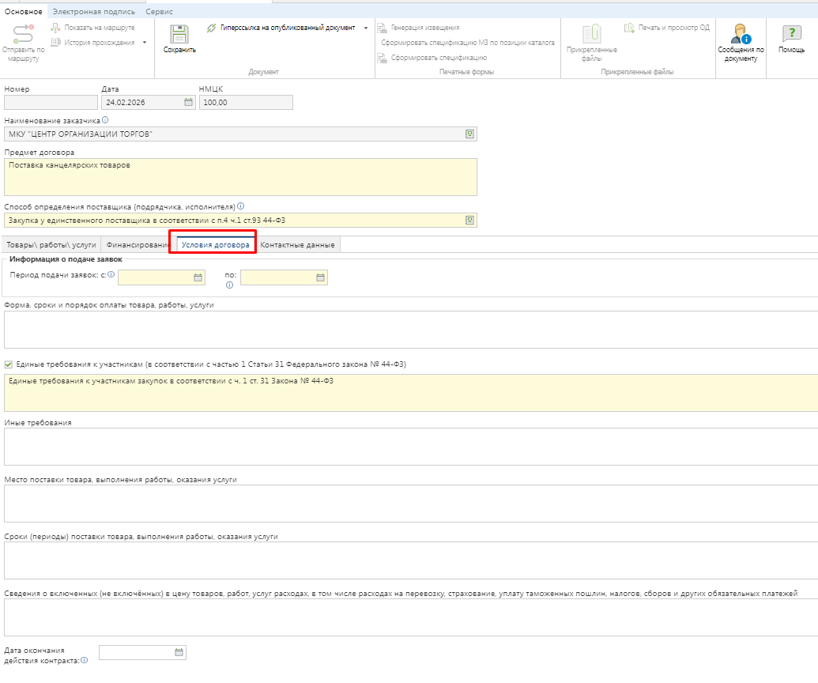

Вкладка «Контактные данные» предназначена для ввода информации о ФИО, телефоне и е-mail контактного лица заказчика.

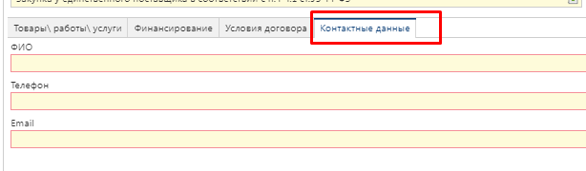

К сформированному документу «Извещение МЗ» необходимо прикрепить проект муниципального контракта, для этого необходимо по кнопке [Прикрепленные файлы] открыть форму для добавления файлов и добавить необходимые документы.
После заполнения всех необходимых полей следует сохранить документ «Извещение МЗ» по кнопке [Сохранить]. Сохраненный документ будет доступен для дальнейшей работы в фильтре «На размещении».
Для отображения сохраненного документа необходимо выполнить обновление списка документов по кнопке [Обновить].

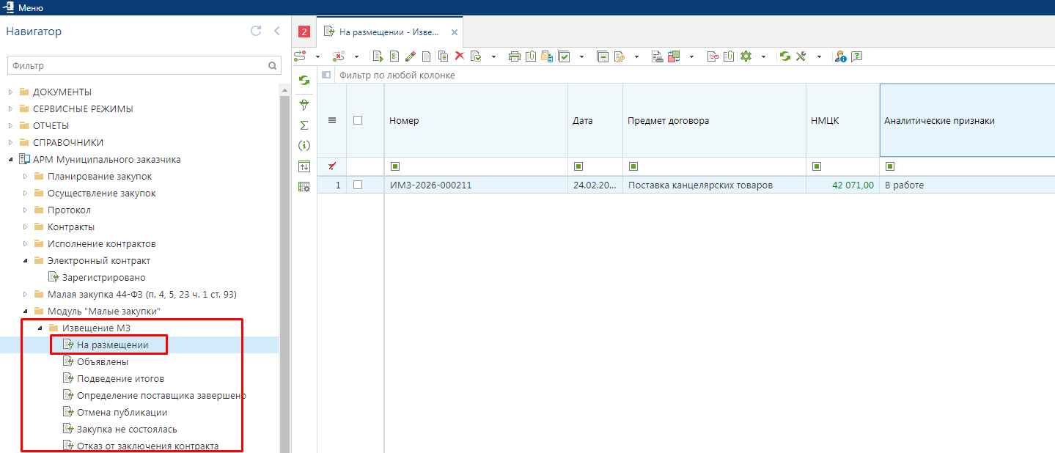

  - Копирование извещения о закупке (Создание нового извещения по образцу)
Предусмотрена возможность копирования не состоявшегося, отмененного или завершенного извещения, в целях экономии времени на заполнении полей.
Для копирования извещения необходимо выбрать извещение в списке документов и нажать кнопку «Копировать». Откроется форма извещения для редактирования, далее необходимо изменить информацию подлежащую изменениям и сохранить документ.

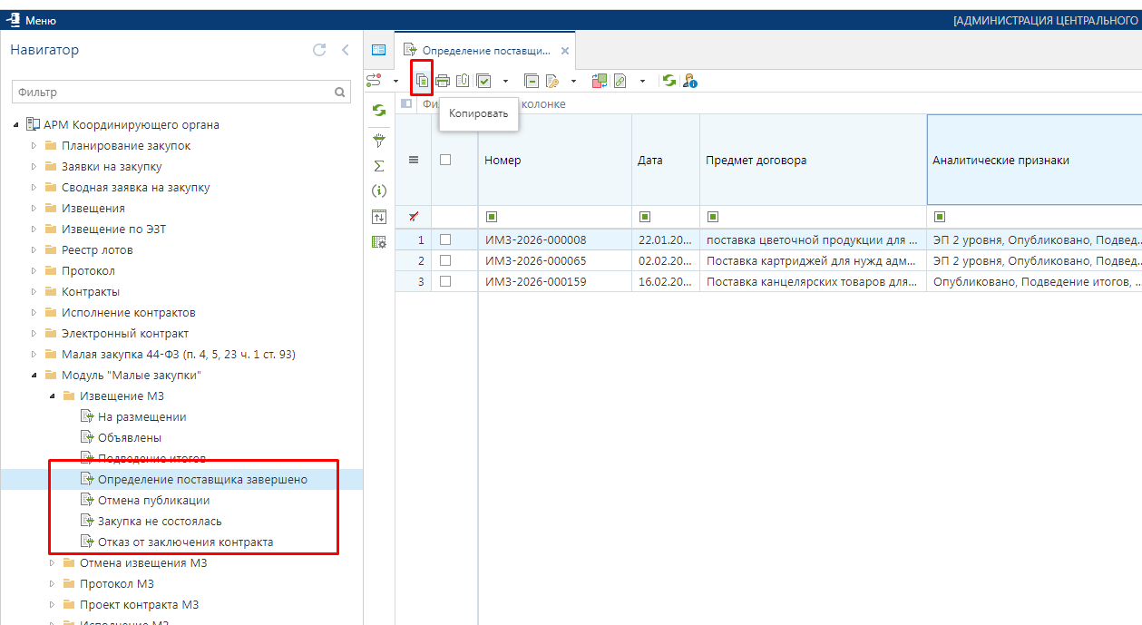

Сохраненный документ отобразится в фильтре «На размещении», где его необходимо опубликовать в соответствии с пунктом 2.
- ПУБЛИКАЦИЯ ИЗВЕЩЕНИЯ О ЗАКУПКЕ
Для публикации подготовленного извещения следует выделить его и на панели инструментов нажать кнопку [Отправить по маршруту]

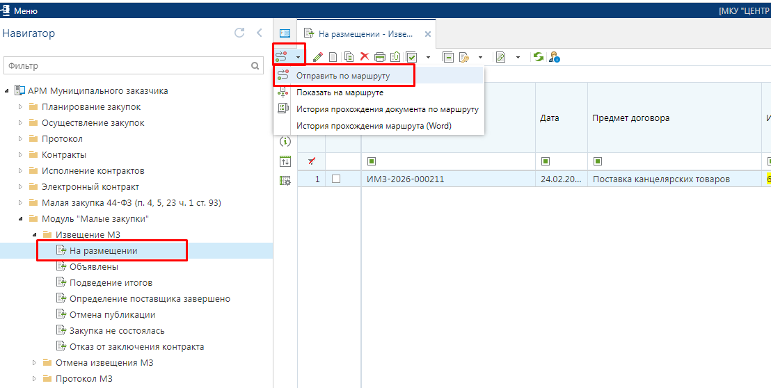

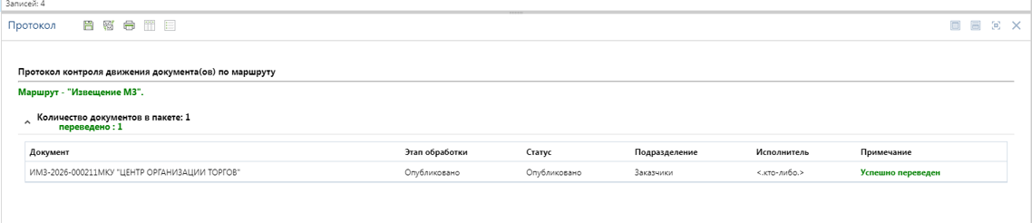

В случае отсутствия прикрепленного файла проекта муниципального контракта, сработает контроль.

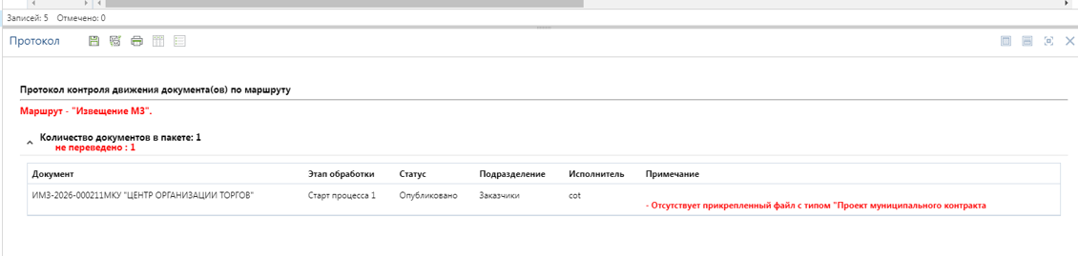

После публикации осуществляется автоматическое перемещение документа в фильтр «Объявлены».

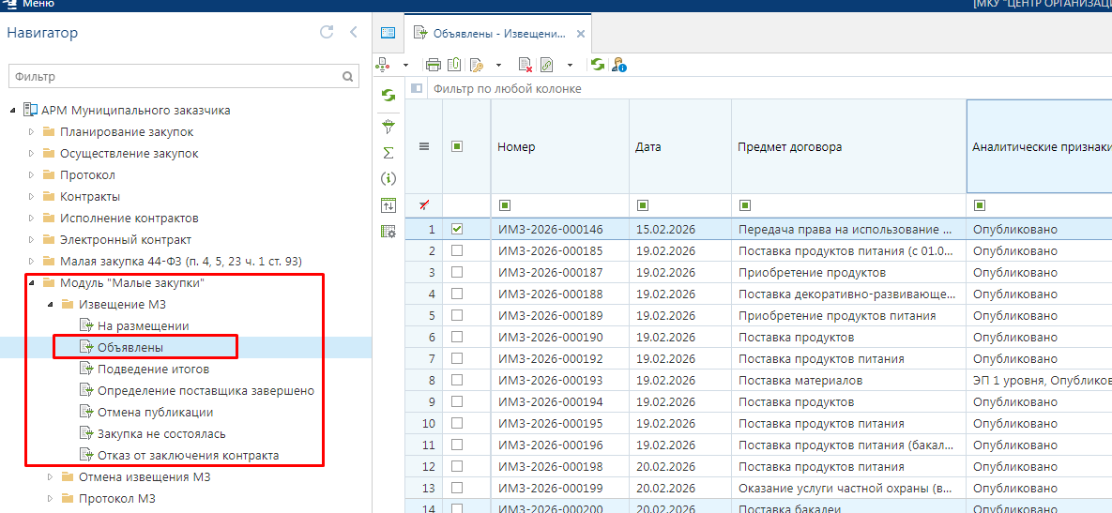

После чего опубликованное извещение станет доступным для просмотра на сайте
https://zakaz.adm.tver.ru (далее – сайт) в открытом доступе в реестре извещений закупок малого объема.
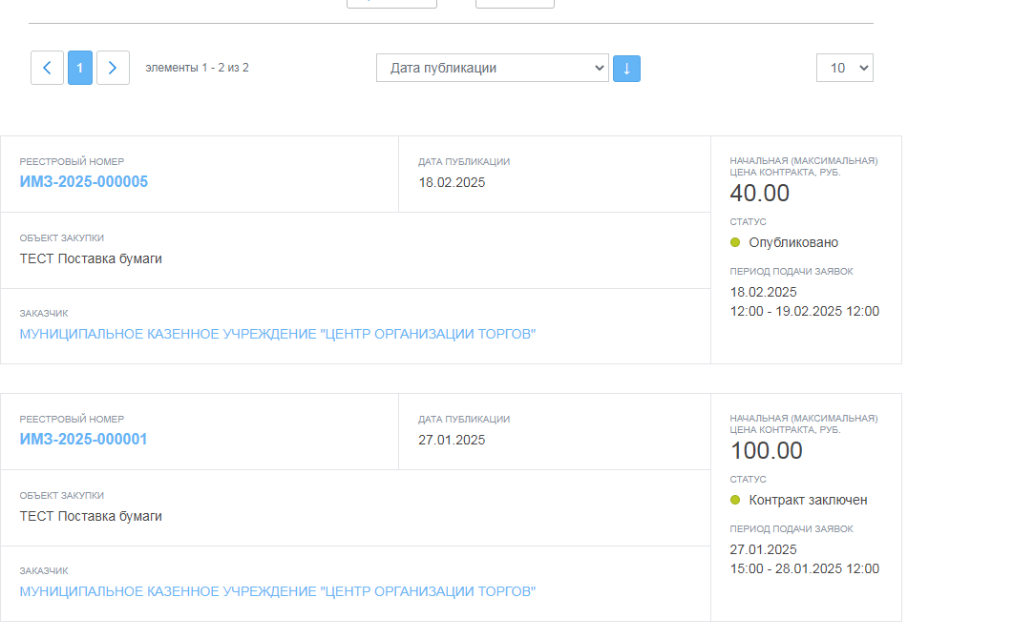

Ссылка для перехода в указанный реестр извещений располагается в выпадающем меню кнопки «Малые закупки».

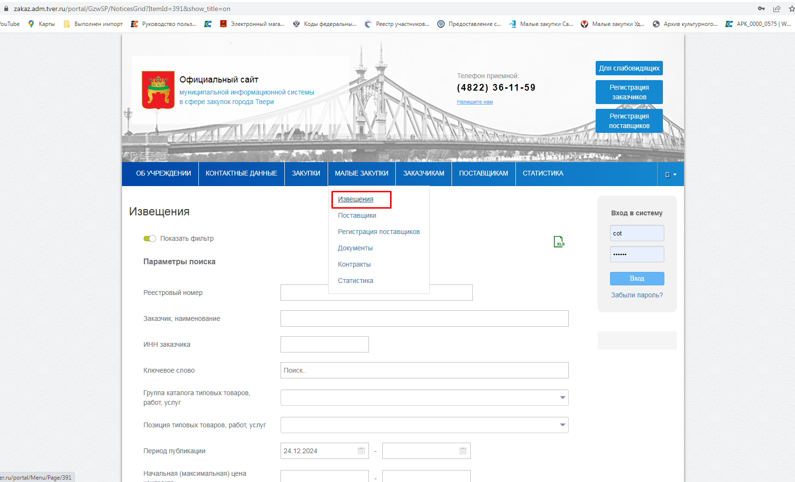

По кнопке [Показать фильтр] открывается окно для возможности выбора извещений по введенным параметрам отбора.

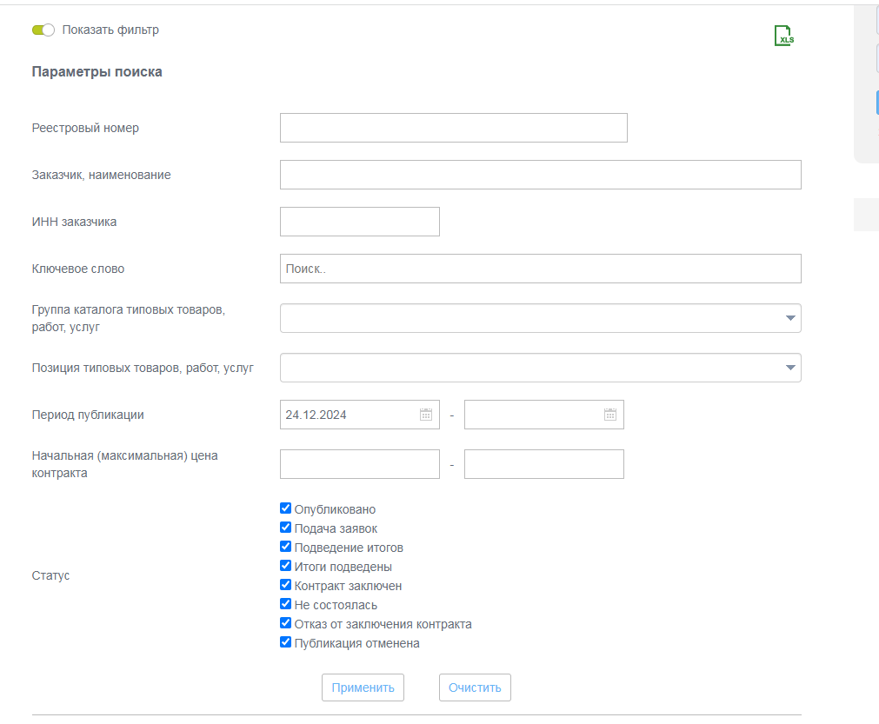

При переходе по ссылке номера извещения на сайте откроется полная информация о закупке, которая была введена на этапе формирования извещения.

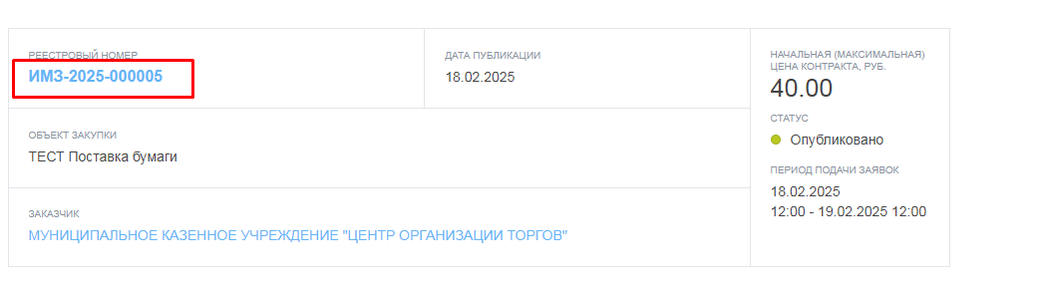
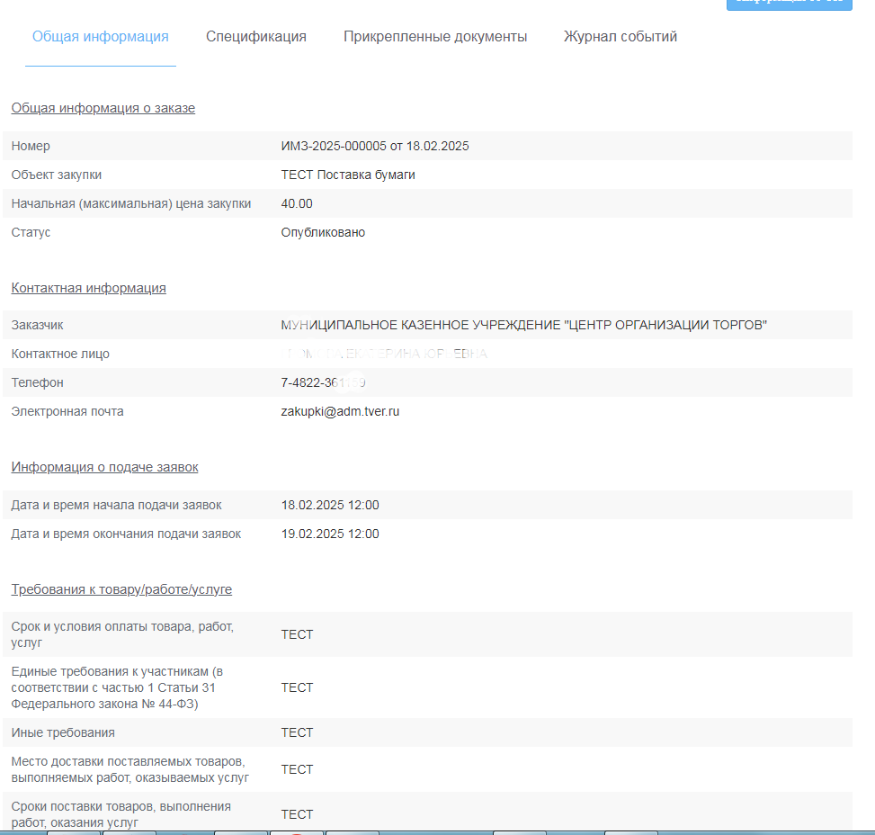

Доступ к полной информации о закупке имеется только у авторизованных пользователей на сайте. Заказчики для авторизации на сайте используют ту же комбинацию логин/пароль, под которым осуществляют вход в закрытую часть Системы.
- ОТМЕНА ПУБЛИКАЦИИ ИЗВЕЩЕНИЯ О ЗАКУПКЕ
В отношении размещенного извещения малой закупки доступна возможность отмены закупки. Механизм отмены доступен для применения в отношении извещений до момента окончания времени подачи заявок участников закупки. Доступно два варианта формирования отмены извещения МЗ.

Первый вариант. Для отмены размещенного извещения следует в Навигаторе перейти в папку «Извещение МЗ» в список документов «Объявлены». В открывшемся списке необходимо отметить требуемое извещение и нажать кнопку [Сформировать отмену извещения МЗ].
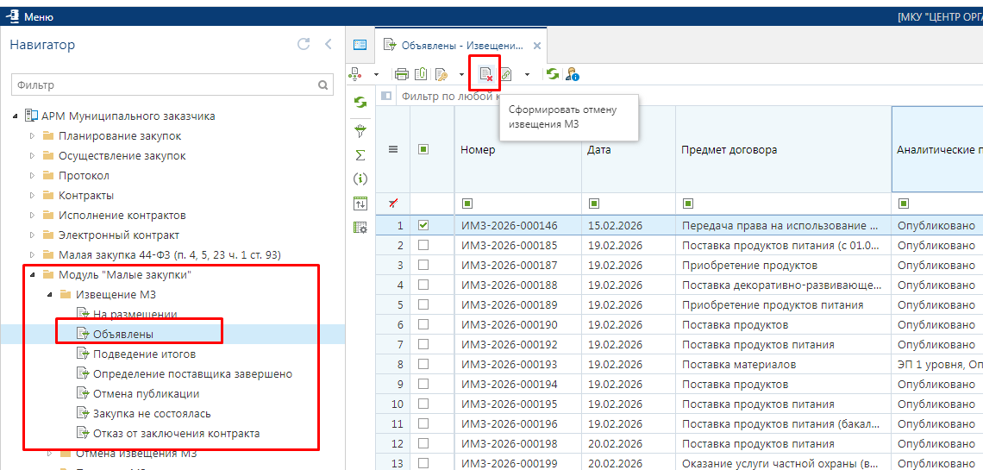

В открывшейся экранной форме документа «Отмена извещения МЗ» надо заполнить поле «Причина отказа» и нажать кнопку [Сохранить].
Успешно сохраненный документ будет доступен в Навигаторе в папке «Отмена извещения МЗ» в фильтре «В работе» .

Второй вариант. В фильтре «В работе» доступна возможность формирования отмены извещения МЗ по кнопке [Создать].

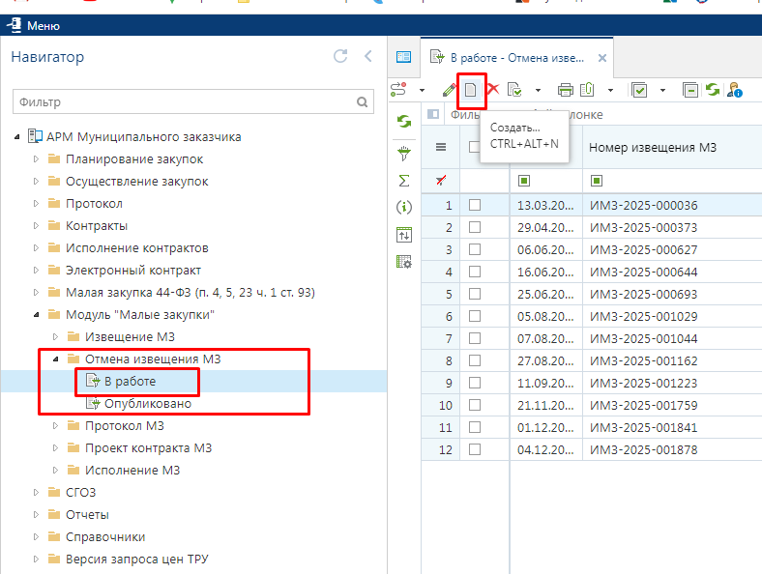

В открывшейся экранной форме документа необходимо в поле «Номер извещения МЗ» выбрать из списка доступных извещений документ для отмены.
В документе «Отмена извещения МЗ» надо заполнить поле «Причина отказа» и сохранить документ по кнопке [Сохранить].

Для отмены документа «Извещение МЗ» надо опубликовать документ «Отмена извещения МЗ». Для этого надо выделить требуемый документ из списка и нажать кнопку [Отправить документ по маршруту].

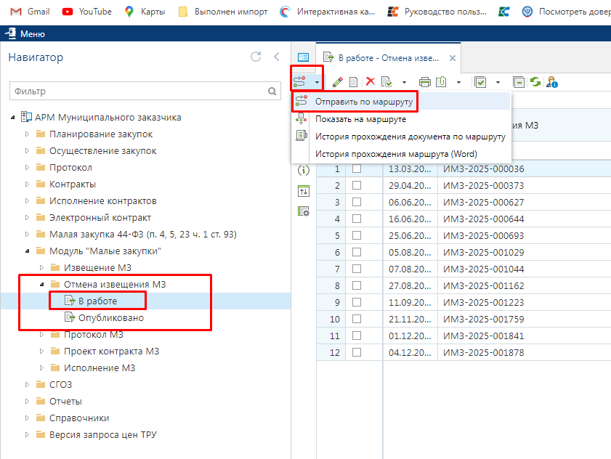

После отмены публикации осуществляется автоматическое перемещение документа «Извещение МЗ» в фильтр «Отмена публикации». При этом опубликованное извещение на сайте удаляется из реестра извещений закупок малого объема.

Внесение изменений (в том числе продление срока подачи заявок) в опубликованное извещение не предусмотрено порядком работы в модуле «Малые закупки». При необходимости заказчик может отменить закупку и снова опубликовать извещение с измененными параметрами закупки.
- ФОРМИРОВАНИЕ ПРОТОКОЛА ПОДВЕДЕНИЯ итогов И ОПРЕДЕЛЕНИЯ ПОБЕДИТЕЛЯ

В течение срока подачи заявок на участие в закупке, указанного в опубликованном на сайте извещении, участники закупок подают заявки на участие в закупке, сведения о которых будут доступны заказчику только после окончания срока подачи заявок.
По истечении срока подачи заявок на участие в закупке соответствующий документ «Извещение МЗ» автоматически перемещается в фильтр «Подведение итогов»,
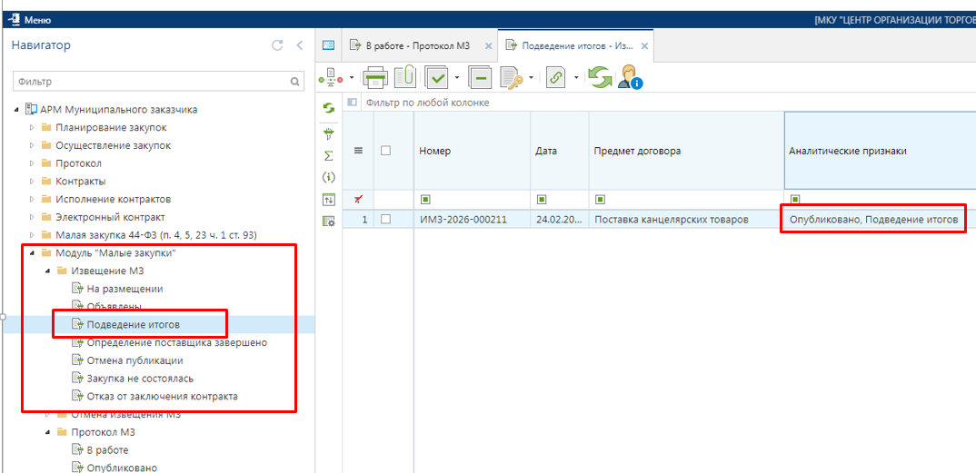

при этом автоматически осуществляется формирование документа «Протокол подведения итогов».
Сформированный протокол доступен для дальнейшего редактирования в фильтре
«В работе» в папке «Протокол МЗ».

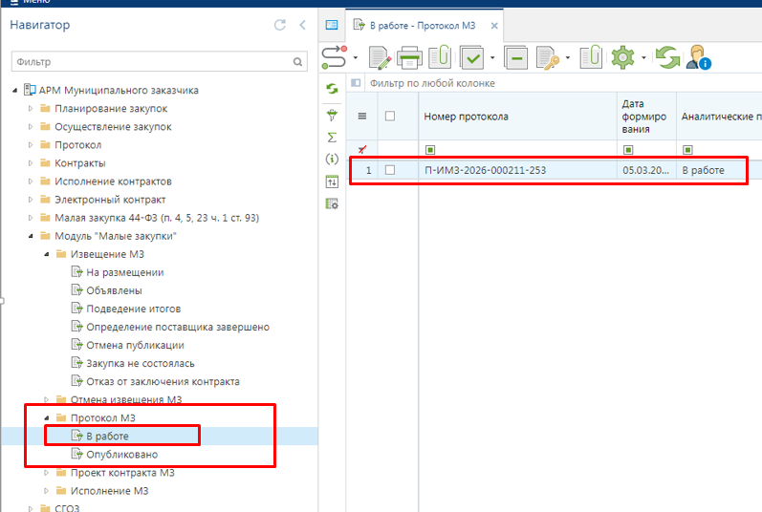

Для рассмотрения поданных заявок необходимо открыть сформированный протокол по кнопке [Редактировать].

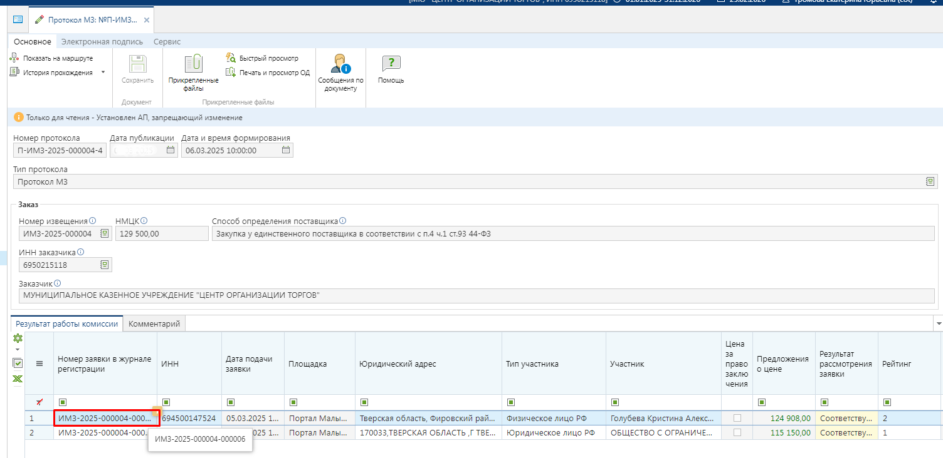

При формировании протокола осуществляется автоматическое ранжирование с учетом лучшего ценового предложения, дате и времени подачи заявки.
Заказчик осуществляет рассмотрение заявок на соответствие требований, указанных в извещении (в том числе сведений в прикрепленных файлах), и определяет победителя.
Для просмотра сведений о заявке участника закупки необходимо дважды нажать по значению в поле «Номер заявки в журнале регистрации» во вкладке «Результат работы комиссии». В открывшейся форме заявки участника отображается информация об участнике закупки, а также о цене предложения.
Для просмотра подписи участника закупки необходимо нажать на кнопку [Электронная подпись].
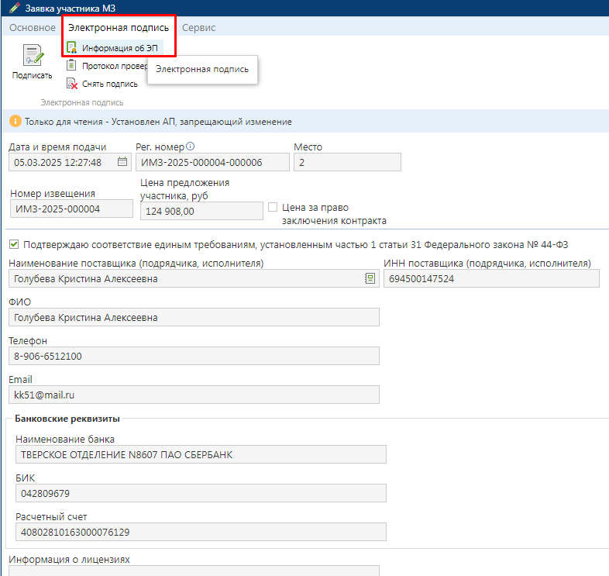
Заказчик осуществляет рассмотрение заявок, поданных на участие в закупке, на предмет соответствия требованиям, установленным в извещении о закупке, и по результатам рассмотрения в документе «Протокол подведения итогов» в столбце «Результаты рассмотрения заявок» проставляет каждой из них статус «Соответствует» или «Не соответствует».

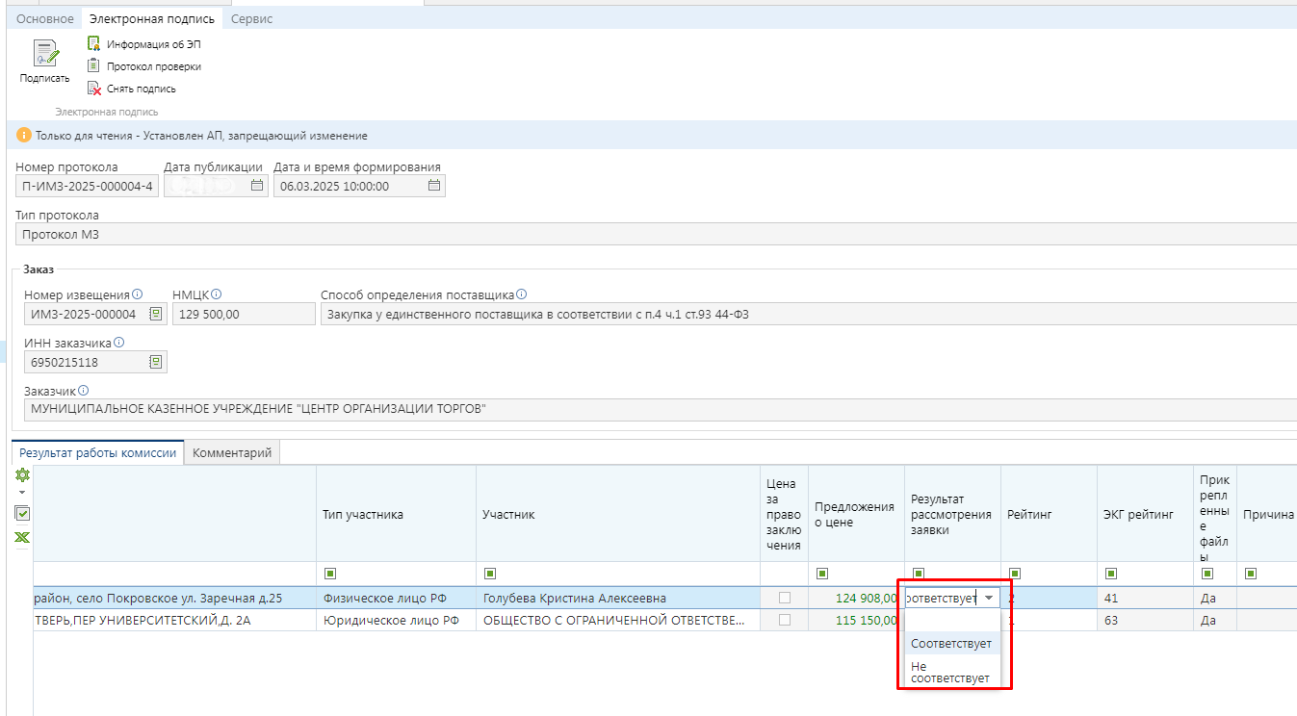

В случае несоответствия заявки участника закупки требованиям, установленным в извещении, необходимо заполнить поле «Комментарий заказчика» с указанием причины несоответствия.
Рейтинг меняется вручную в поле «рейтинг», минимальный рейтинг устанавливается победителю закупки (участник закупки с рейтингом 1 – будет отображаться в протоколе как победитель).
После внесения необходимых данных следует сохранить документ «Протокол» по кнопке [Сохранить].

Созданный протокол необходимо подписать ЭП руководителя

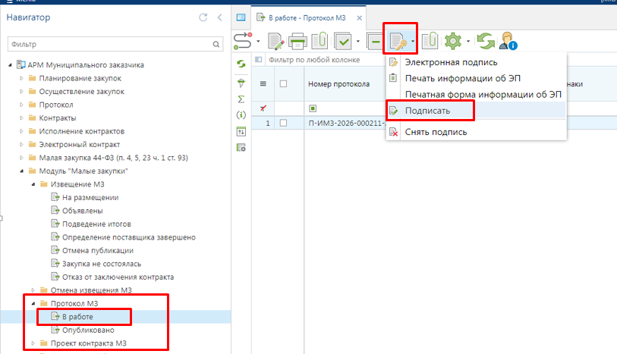
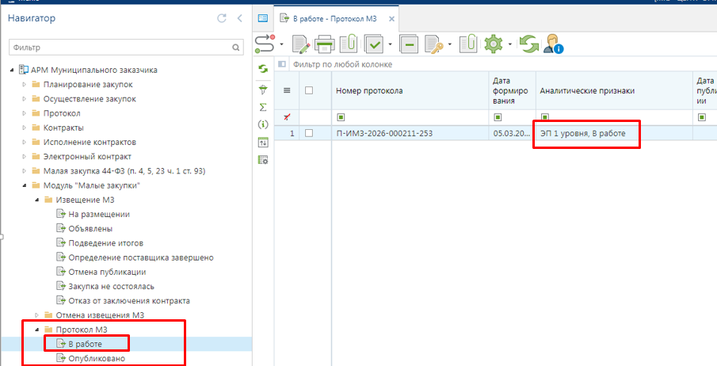

и отправить по маршруту по кнопке [Отправить по маршруту].

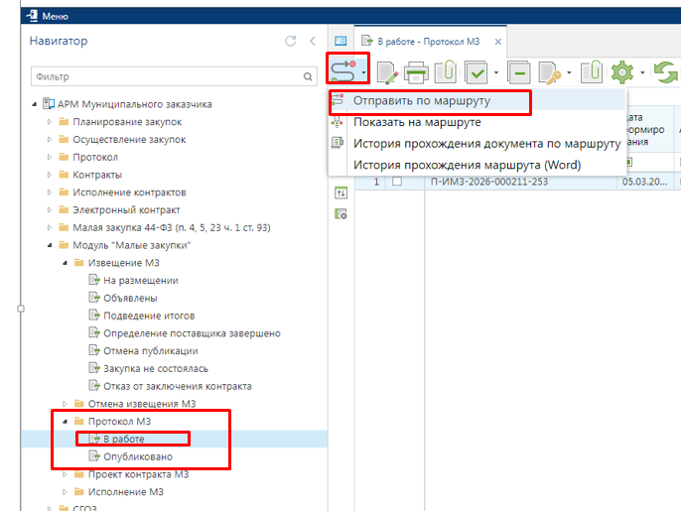

В случае отсутствия подписи руководителя сработает контроль.
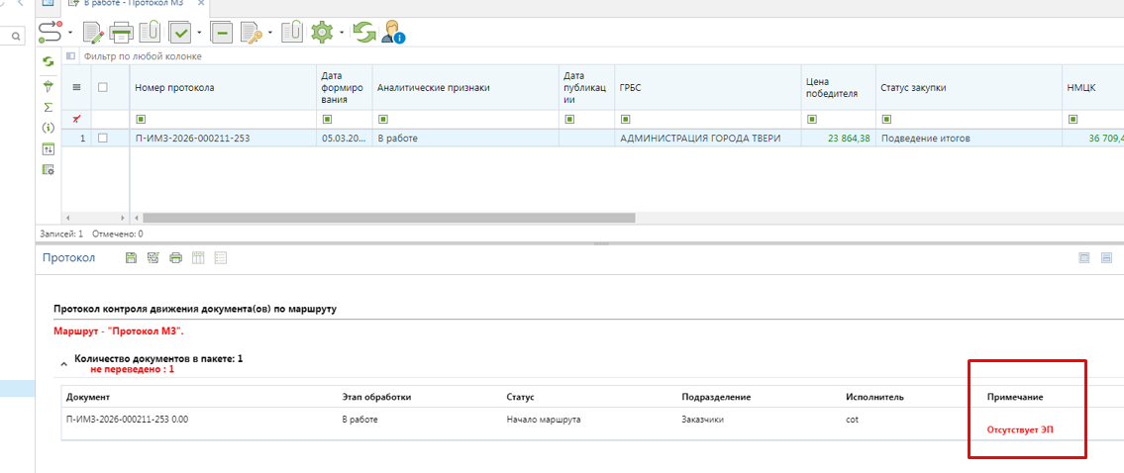

Документ «Протокол МЗ» перейдет из фильтра «В работе» в фильтр «Опубликовано». В этот момент происходит публикация протокола на сайте в автоматическом режиме и он становится доступным для просмотра поставщикам.

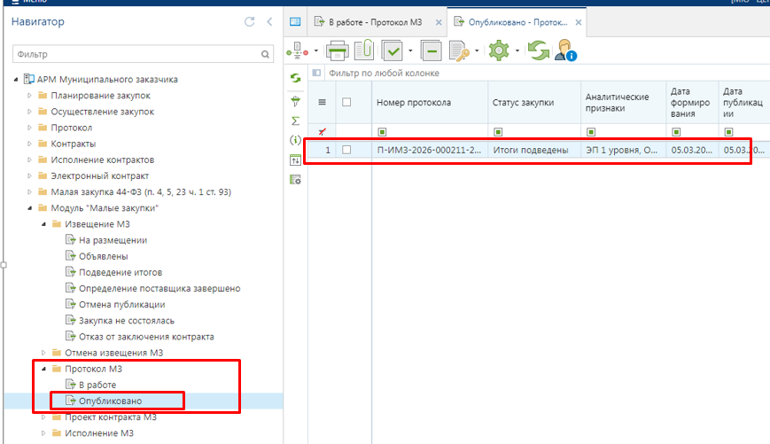

При этом «Извещение МЗ» в автоматическом режиме перемещается из фильтра «Подведение итогов» в фильтр «Определение поставщика завершено».

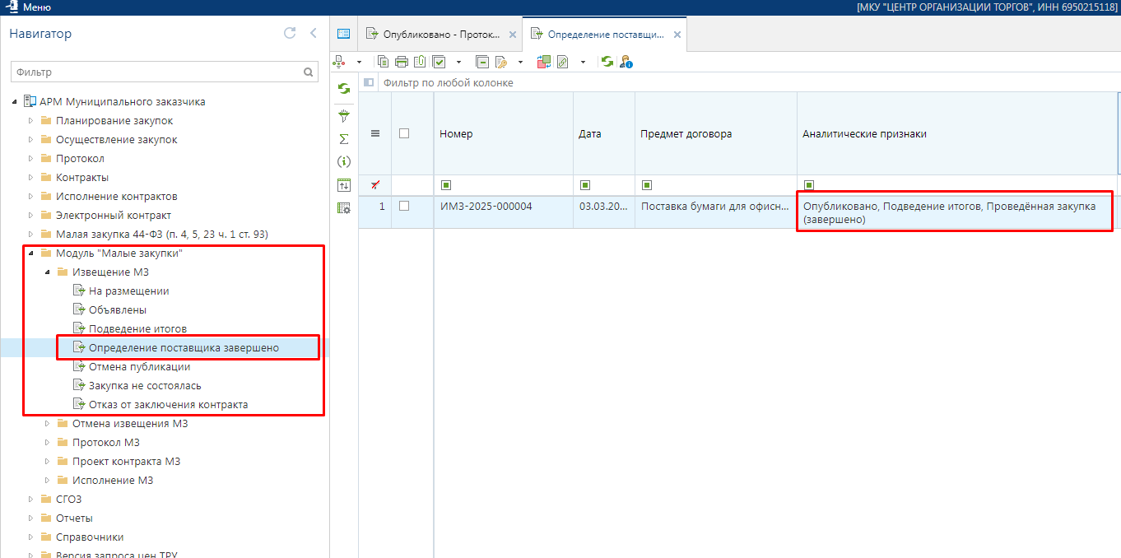

После публикации протокола на сайте заказчик осуществляет заключение контракта с победителем в электронной форме, посредством использования муниципальной информационной системы в сфере закупок города Твери.
Если по окончанию срока подачи заявок на участие в закупке не подано ни одной заявки или по результатам рассмотрения заявок на участие в закупке заказчиком отклонены все поданные заявки, то закупка признается несостоявшейся.
В случае признания закупки несостоявшейся заказчик осуществляет повторное проведение закупки. При этом начальная (максимальная) цена контракта, условия поставки товаров, выполнения работ, оказания услуг и иные условия закупки могут быть изменены. Для этого необходимо создать новое извещение в соответствии с настоящей инструкцией.
- ФОРМИРОВАНИЕ РЕЕСТРА МАЛЫХ ЗАКУПОК
  - Создание документа «Малая закупка» из извещения МЗ

Из извещения МЗ в фильтре «Определение поставщика завершено» следует сформировать документ «Малая закупка» по кнопке [Сформировать малую закупку]

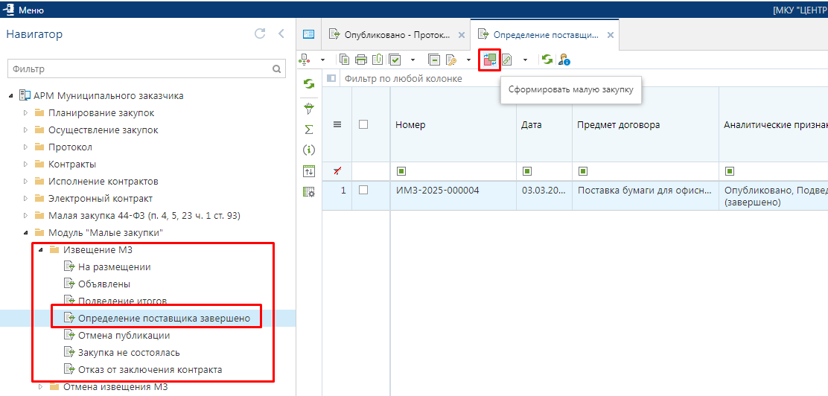

Сформированный документ будет доступен в папке «Проект контракта МЗ» в фильтре «Проект контракта».

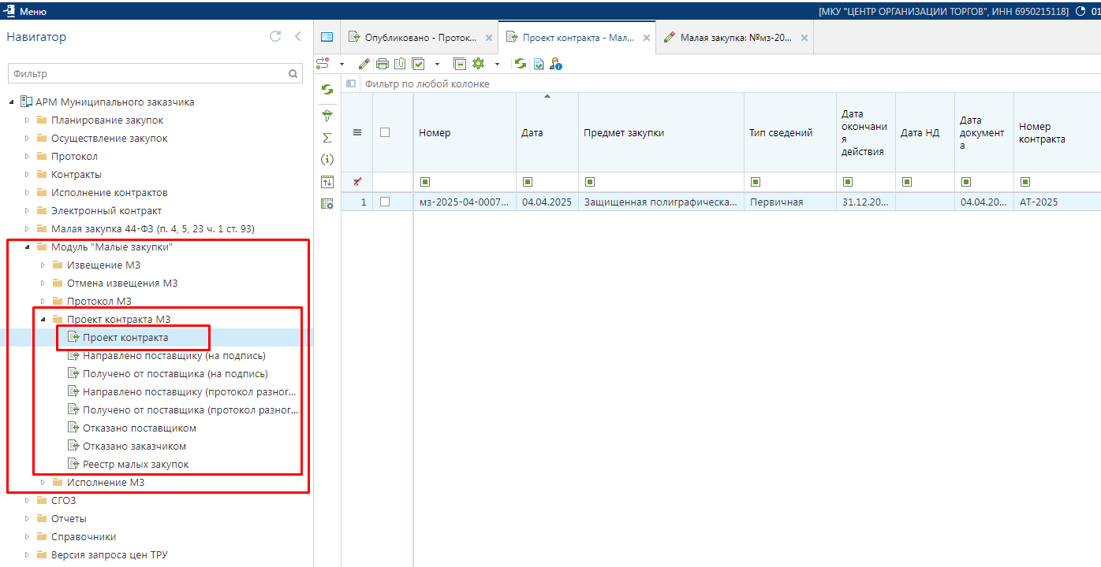

В сформированном документе поле «Цена закупки» соответствует значению, предложенному победителем закупки. Пропорционально предложенной цене поставщиком изменяется стоимость закупаемой продукции. Если же в ходе пропорционального уменьшения стоимости закупаемой продукция сумма по строкам продукции не будет равна цене закупки, то можно вручную подправить стоимость продукции для получения равенства сумм по строкам продукции и значения в поле «Цена закупки».

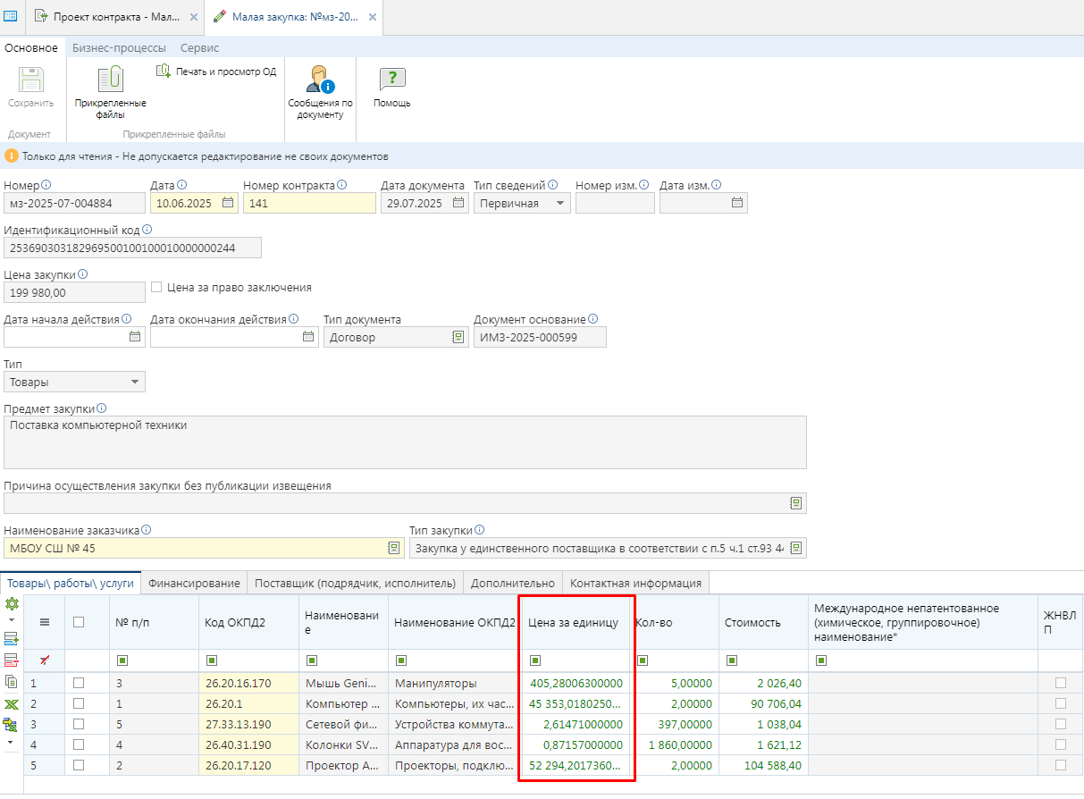

Если же в ходе пропорционального уменьшения стоимости закупаемой продукция сумма по строкам продукции не будет равна цене закупки, то можно вручную подправить стоимость продукции для получения равенства сумм по строкам продукции и значения в поле «Цена закупки». Также вручную можно подправить стоимость продукции за единицу измерения до 2 знаков после запятой.

Во вкладке «Финансирование» содержится информация об источнике и объеме финансирования. Данные наследуются из связанного извещения малой закупки.

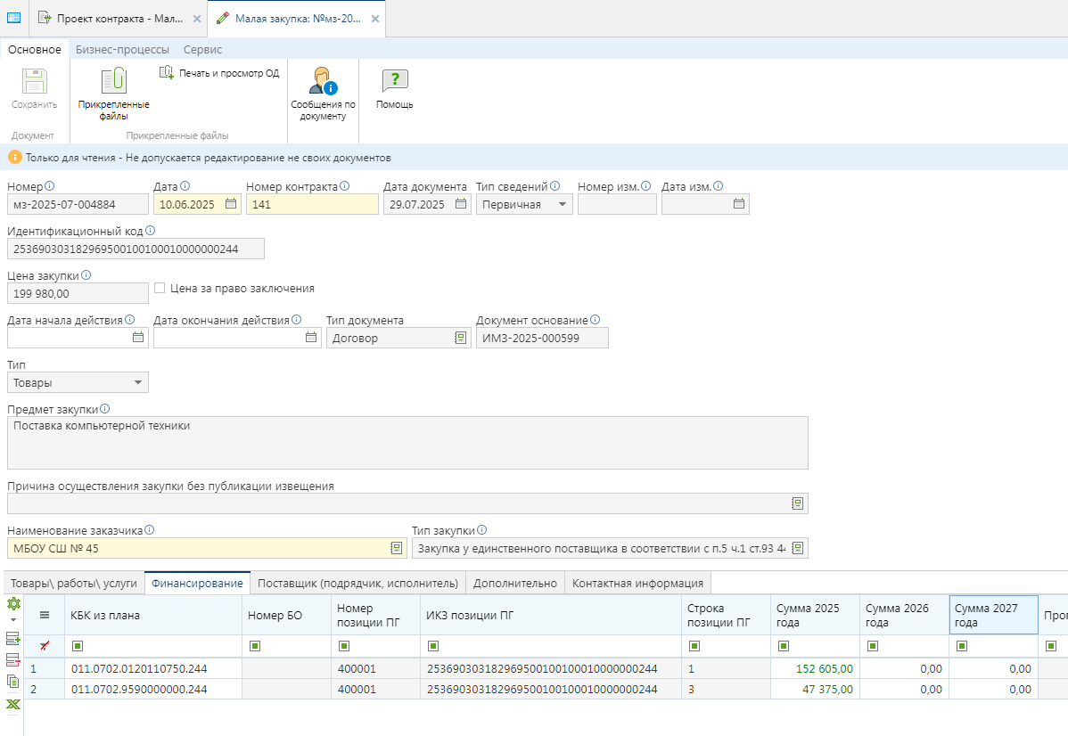

Во вкладке «Поставщик (подрядчик, исполнитель)» информация о поставщике заполняется автоматически на основе данных о поставщике, указанного в протоколе подведения итогов по извещению малой закупки.

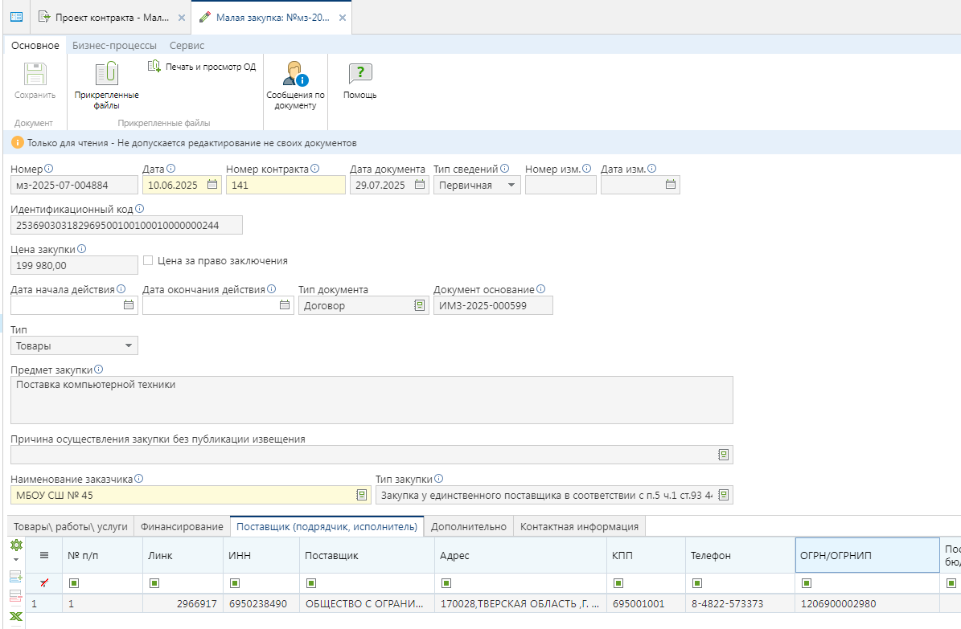

После внесения всех необходимых изменений в проект контракта следует сохранить изменения по кнопке [Сохранить]. К успешно сохраненной малой закупке по кнопке [Прикрепленные файлы] следует прикрепить проект контракта, указав тип прикрепляемого файла «Проект государственного контракта» перед направлением документа поставщику для подписания.

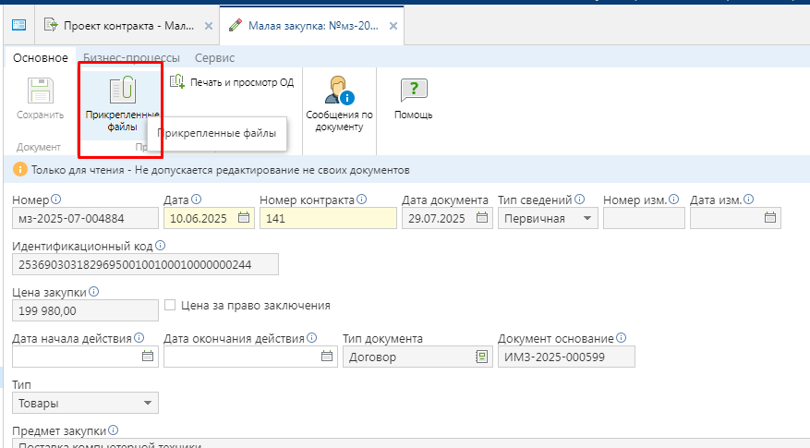

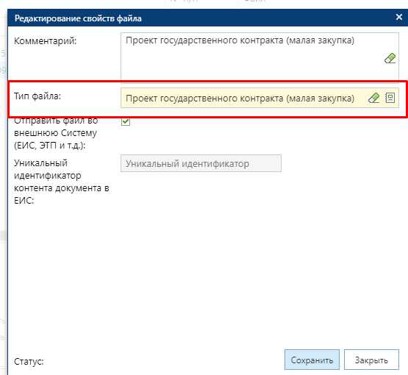

Подготовленный проект контракта заказчику следует направить на подпись поставщику. Для этого надо выделить документ в списке «Проект контракта» и на панели инструментов нажать кнопку [Отправить по маршруту].

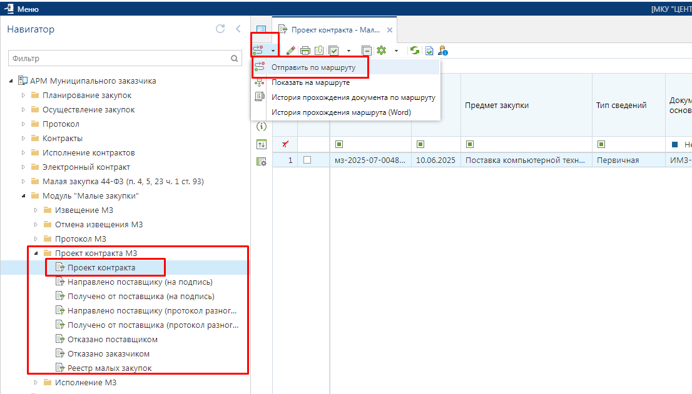

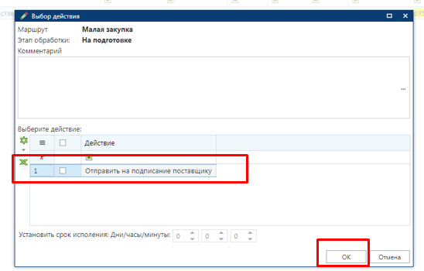

Проект контракта будет отправлен на подпись поставщику на сайт. Успешно отправленный проект контракта поставщику будет отображаться в Навигаторе в фильтре «Направлено поставщику (на подпись)».

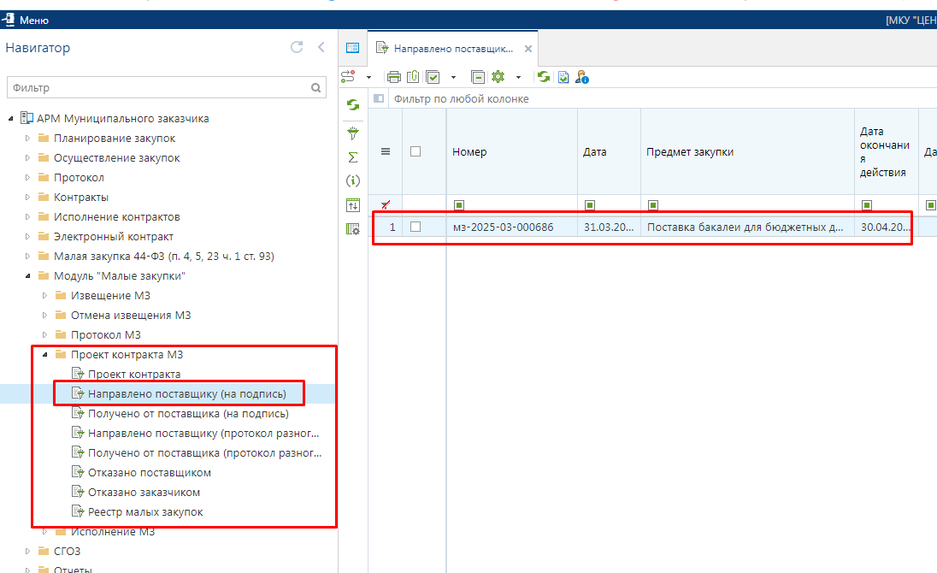

В случае отсутствия прикрепленного файла проекта государственного контракта, сработает контроль.

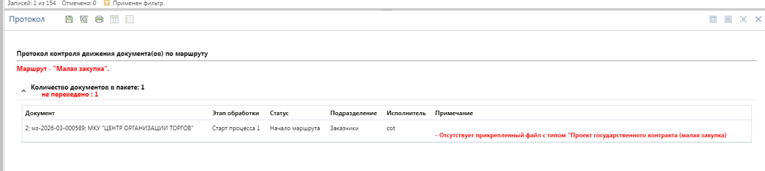
В случае если поставщик увидел в приложенном файле контракта ошибки или неточности, он может направить заказчику свои предложения/возражения для внесения соответствующих изменений в формируемый файл Проект государственного контракта.
Для этого поставщик создает на своем компьютере файл - «Протокол разногласий», в котором описывает неточности в контракте и посредством системы направляет свои предложения/возражения в адрес заказчика, при этом проект контракта переходит в фильтр «Получено от поставщика (протокол разногласий)».

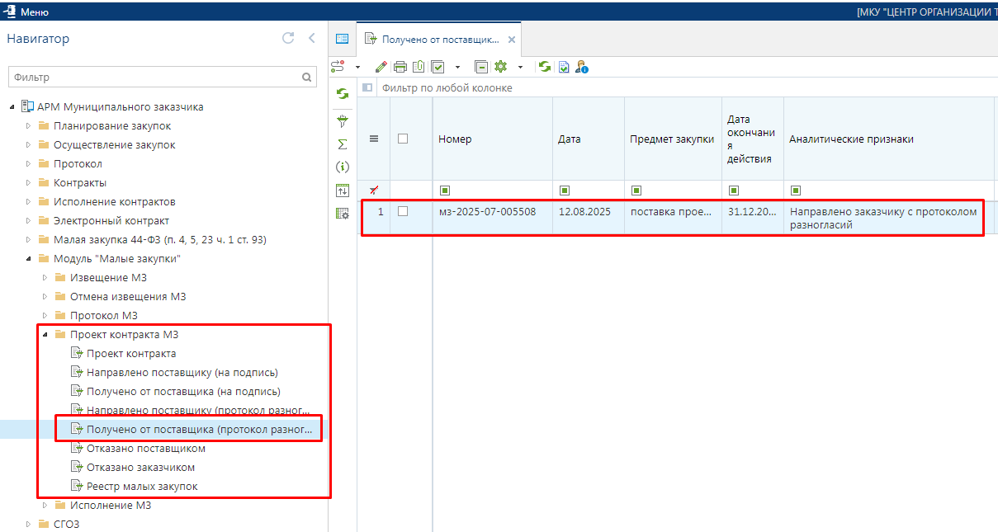

Для ознакомления с возражениями поставщика, необходимо выбрать контракт в фильтре и нажать на кнопку [Прикрепленные файлы], при этом открывается окно прикрепленных файлов.

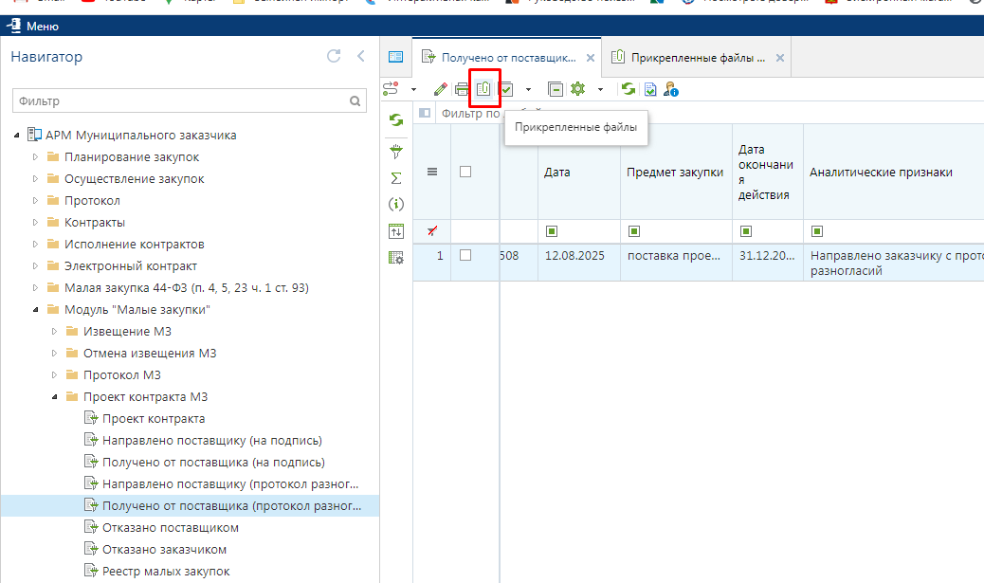

Для ознакомления с содержанием файла разногласий следует кликнуть по файлу, прикрепленному поставщиком.
Если заказчик согласен с предлагаемыми изменениями, ему следует внести соответствующие изменения в имеющийся файл «Проект контракта» или создать новый файл. После чего старый файл контракта нужно удалить из документа «Проект контракта», для этого следует отметить нужный файл, а затем его удалить.
Удалив старый файл, необходимо прикрепить новый/исправленный файл (желательно с новым именем), по аналогии с тем, как это делалось ранее на этапе формирования проекта контракта, при этом так же должен быть выбран тип файла «Проект государственного контракта».

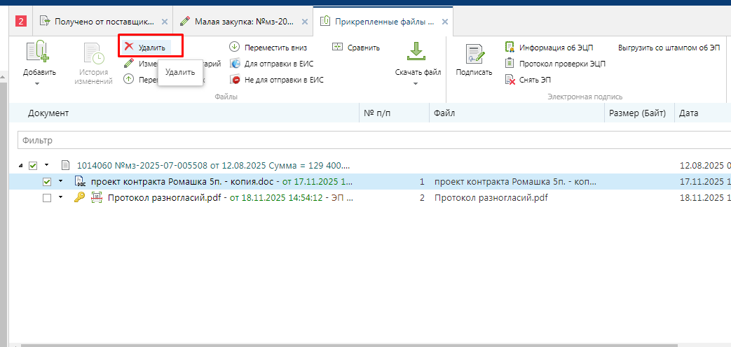
После внесения соответствующих изменений необходимо нажать на кнопку [Отправить по маршруту] и отправить поставщику на подпись.
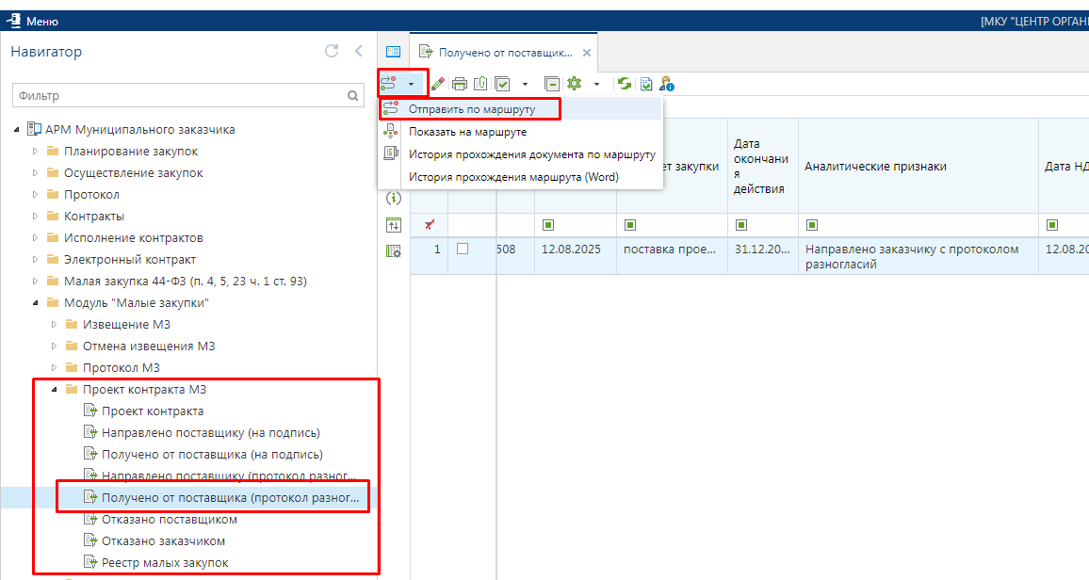
При этом контракт перейдет в фильтр «Направлено поставщику (на подпись)».

Если заказчик не согласен с предлагаемыми поставщиком изменениями и желает направить встречные возражения, то следует создать на своем компьютере файл «Протокол разногласий». Затем этот файл необходимо прикрепить к документу «Проект контракта» выбрав тип файла «Протокол разногласий заказчика». После прикрепления файла протокола разногласий проект контракта необходимо направить поставщику на рассмотрение, нажав на кнопку [Отправить по маршруту] и выбрав [Отправить с разногласием]. При этом контракт перейдет в фильтр «Направлено поставщику (протокол разногласий)».

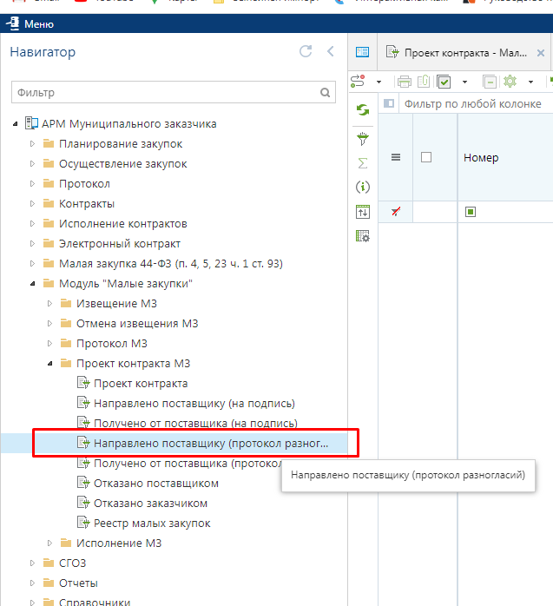

Повторное направление протокола разногласий не допускается.
После того как поставщик подпишет проект контракта, у заказчика он переходит в фильтр «Получено от поставщика (на подпись).

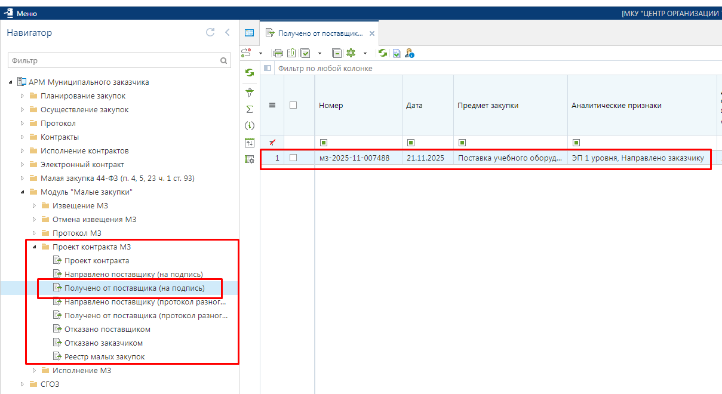

В этом фильтре необходимо выбрать соответствующий проект контракта и нажать на кнопку [Отправить по маршруту]

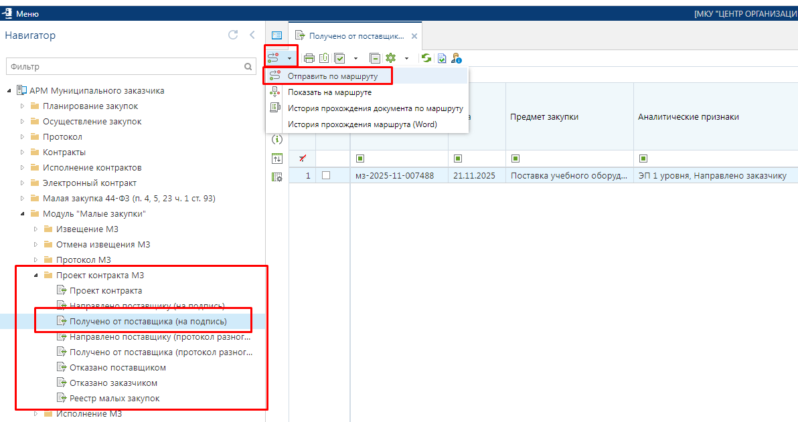

и подписать контракт.
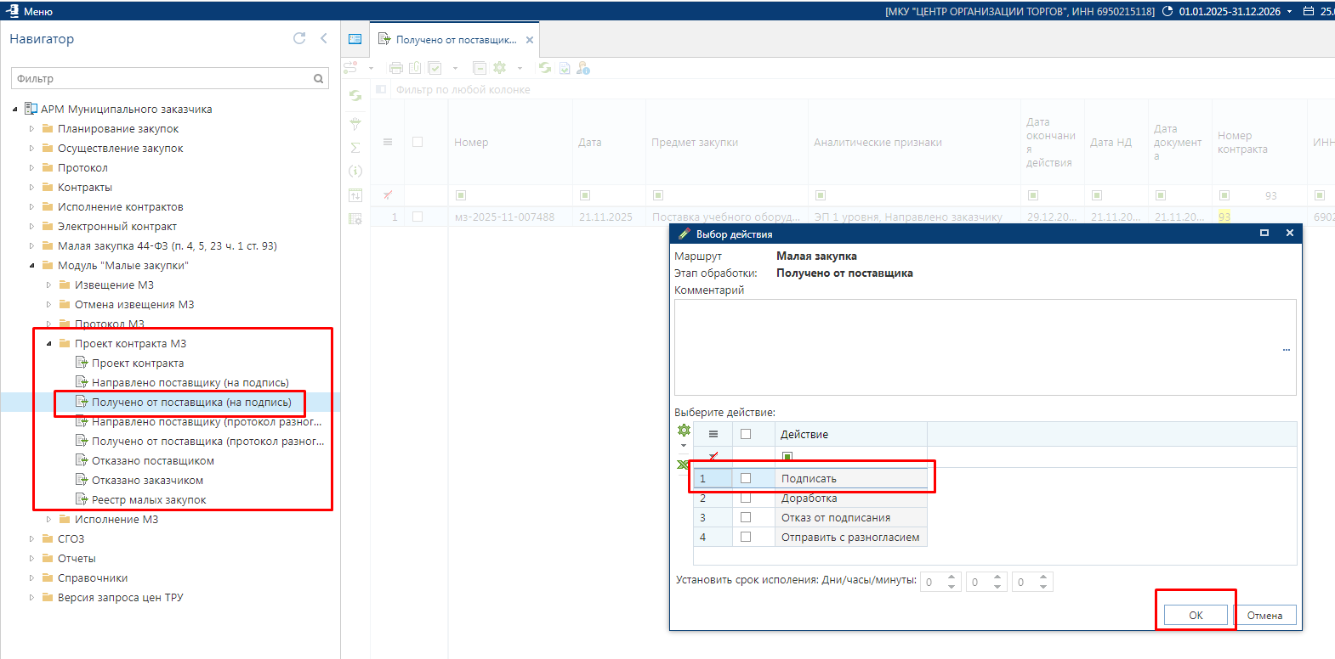

Подписанный контракт будет автоматически направлен в реестр малых закупок.

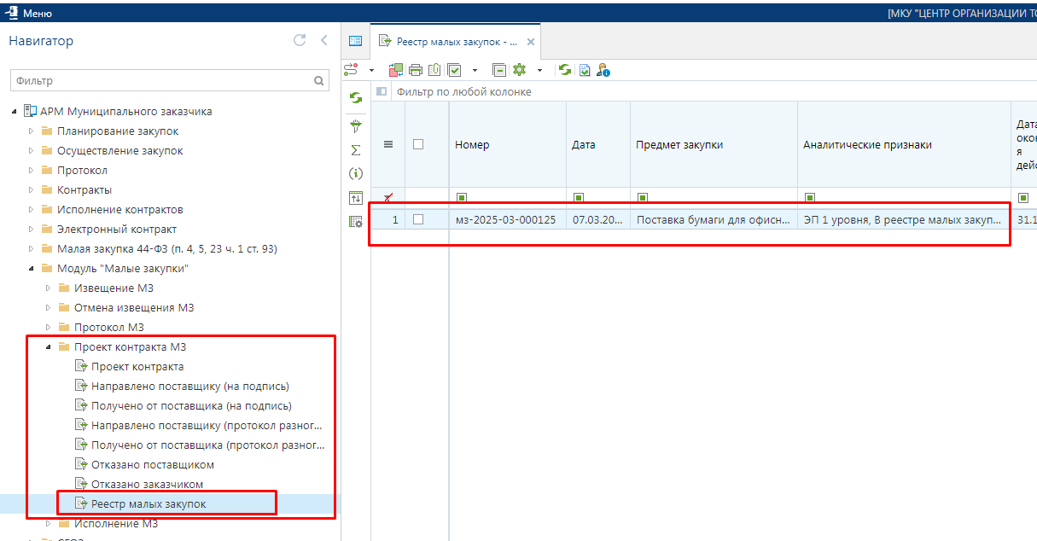

После подписания проекта контракта заказчиком контракт считается заключенным.

Посмотреть информацию о подписях в контракте можно в фильтре «Реестр малых закупок»,
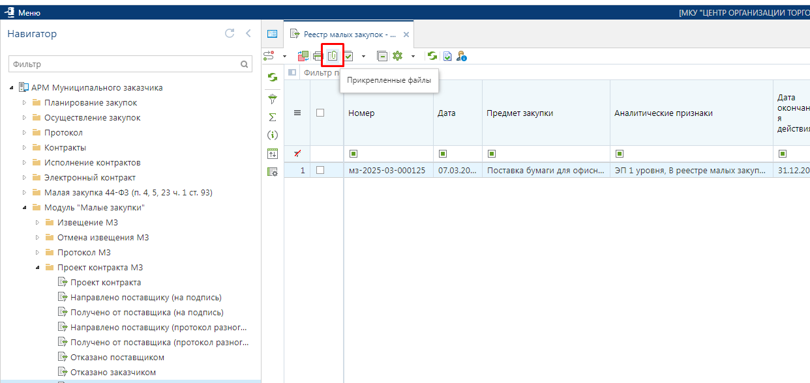

Для генерации файла сведений о подписи необходимо выбрать контракт в фильтре и нажать на кнопку [Прикрепленные файлы], при этом открывается окно прикрепленных файлов.

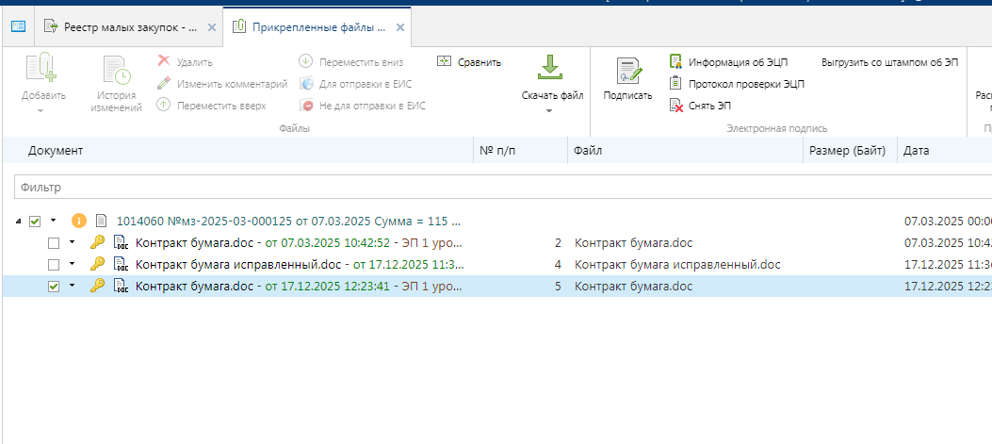

Для генерации файла сведений о подписи выделить файл и нажать кнопку «Выгрузить со штампом об ЭП».
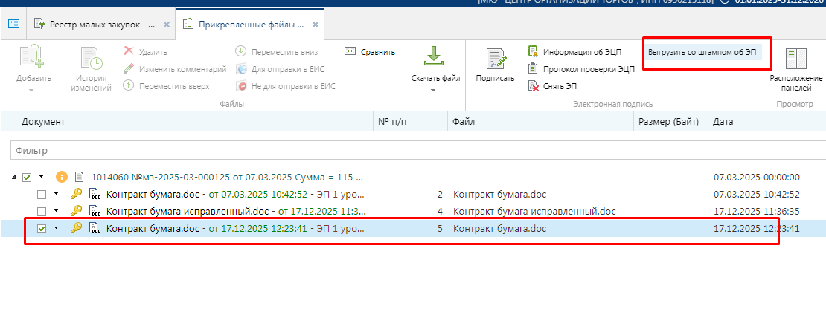
  - Формирование изменений для документа «малая закупка» из извещения МЗ

Для внесения изменений в сведения о закупке в реестре малых закупок доступна кнопка [Сформировать изменение по малой закупке]. При этом откроется форма редактирования документа с номером изменения.

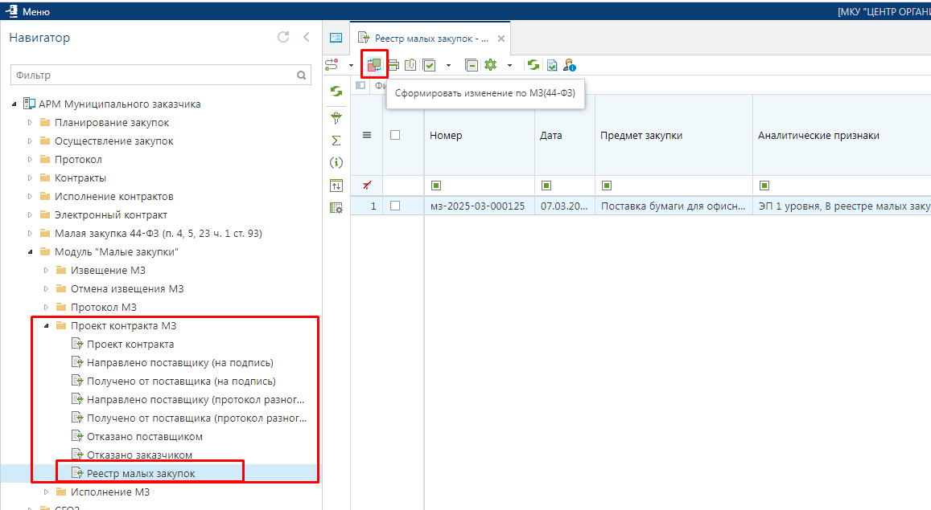

После внесения необходимых изменений следует сохранить документ по кнопке
[Сохранить].
Далее документ «Малая закупка» переходит в папку «Реестр Малых закупок», фильтр «В работе».

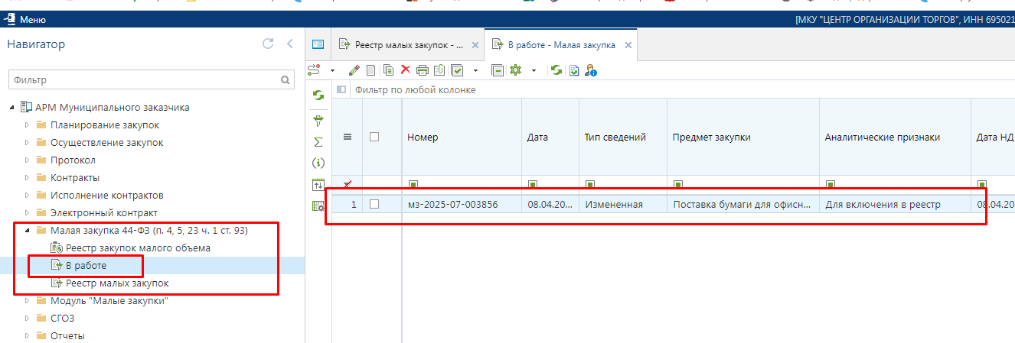

После чего документ «Малая закупка» требуется внести в реестр малых закупок с помощью кнопки «Отправить по маршруту».

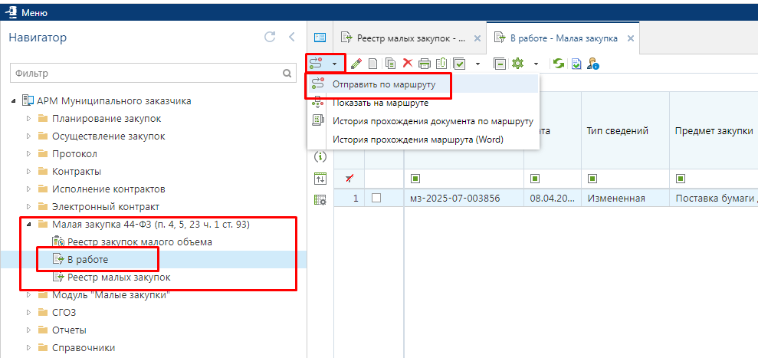

- Формирование Исполнения и расторжения малой закупки
  - Формирование исполнения и расторжения малой закупки

Для включения сведений об исполнении или расторжении малой закупки в Реестр малых закупок заказчик формирует в Системе документ «Исполнение МЗ», который доступен в Навигаторе в следующих состояниях:
- Создание нового;
- Реестр исполнений МЗ.
Для создания документа «Исполнение МЗ» необходимо найти папку с одноименным названием «Исполнение МЗ», открыть фильтр «Создание нового» и нажать на кнопку «Создать»

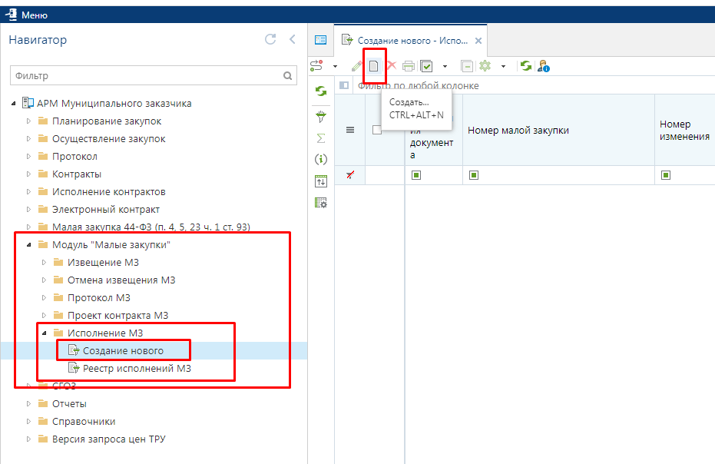

В электронной форме документа необходимо выбрать номер малой закупки из списка зарегистрированных Малых закупок, который открывается в новом окне по кнопке вызова Справочника. В открывшемся Справочнике двойным щелчком ЛКМ выбираем Малую закупку, для которого предполагается создание Исполнения договора .

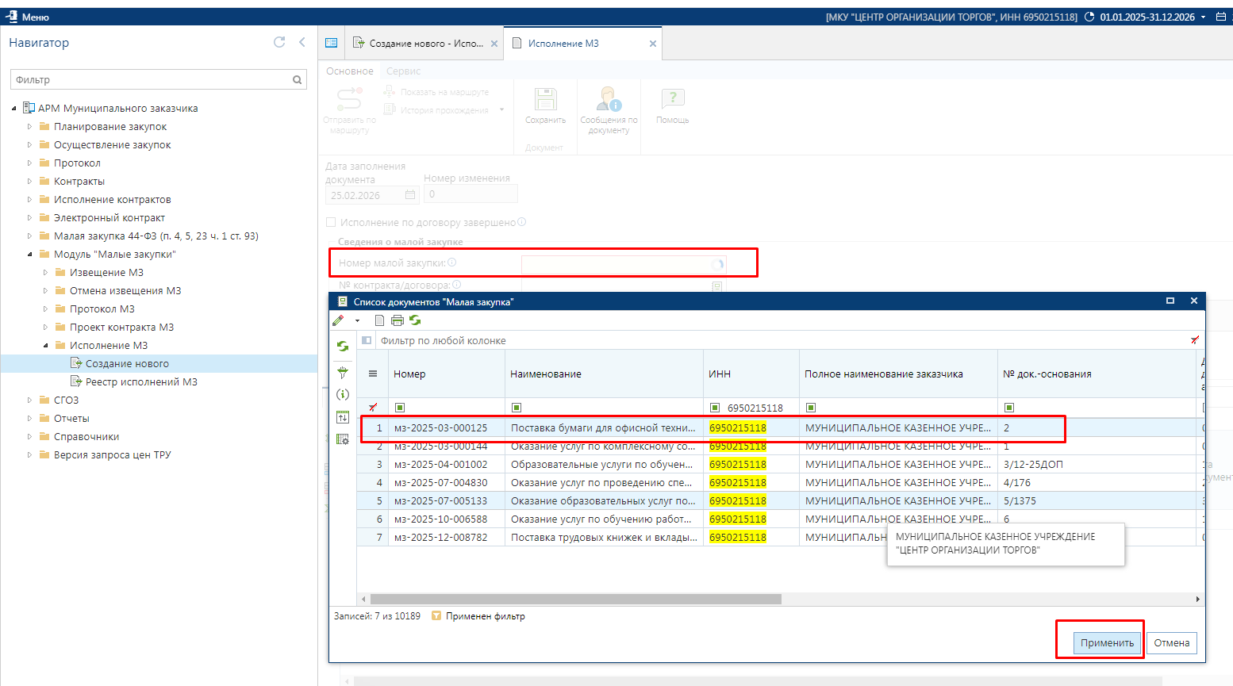

В заголовке документа, флаг «Исполнение по договору завершено» выставляется в том случае, если текущий документ предусматривает завершение исполнения Малой закупки. Таким образом, данный флаг не выставляется для Исполнения договора, являющегося подтверждением частичного исполнения.

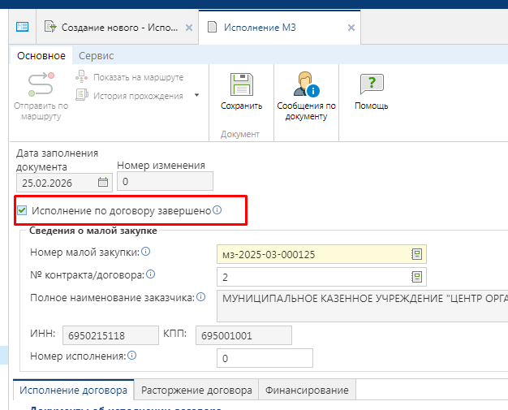

Запрещена одновременная установка признака "Исполнение по договору завершено" и заполнение раздела «Расторжение договора».

Если предполагается расторжение контракта, по которому исполнение не было произведено, то сведения во вкладке «Исполнение контракта» не заполняются. В верхней части Исполнения при этом флаг «Исполнение по договору завершено» устанавливать не надо.

После выбора Малой закупки, по которому предполагается создание Исполнения, блок сведений о Малой закупке заполняется автоматически на основе данных из документа «Малая закупка». Окно редактирования Исполнения контракта состоит из заголовочной части где следует указать номер исполнения в рамках малой закупки и следующих разделов:
- Исполнение договора;
- Расторжение договора;
- Финансирование.
Во вкладке «Исполнение договора» в блоке «Документы об исполнении договора» заполняется информация о документах, подтверждающих Исполнение договора. По кнопке «Добавить строку» добавляется новая строка. Для заполнения поля «Наименование документа» следует, двойным щелчком мыши по данному полю, вызвать Справочник «Типы документов исполнения договора» и выбрать необходимый тип документа. Во вновь добавленной строке доступны для заполнения следующие поля :
- наименование документа (заполняется выбором значения из справочника типов документов исполнения контракта);
- номер документа;
- дата документа;
- дата подписания заказчиком документа о приемке товаров, работ, услуг (доступно для документов о приемке);
- дата и время подписания заказчиком документа о приемке товаров, работ, услуг;
- стоимость исполненных поставщиком обязательств (заполняется автоматически на основе внесенных сведений об объемах исполненных обязательств);
- сведения об объеме и других характеристиках поставленных товаров, выполненных работ, оказанных услуг (в случае закупки товаров, работ или услуг доступно для документов приемки).
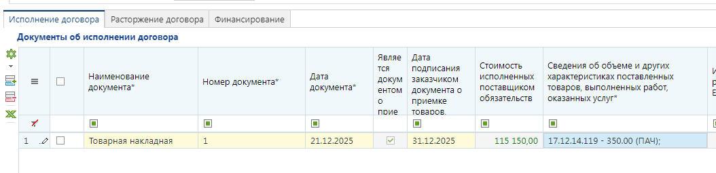

Если выбранный документ об исполнении контракта не является документом о приемке, то для него недоступна возможность заполнения сведений об объемах и других характеристиках поставляемых товаров, выполняемых работ, оказываемых услуг.

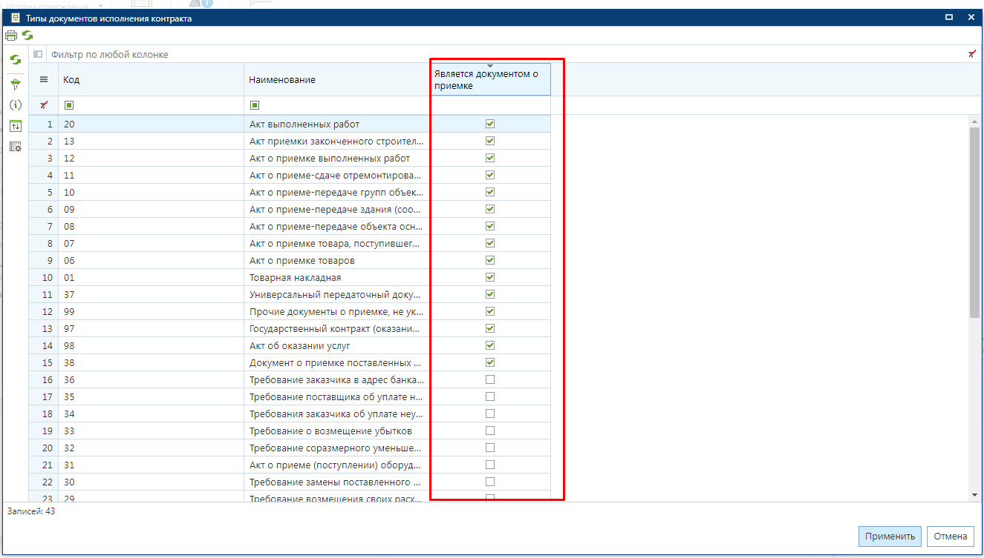

«Стоимость исполненных поставщиком обязательств» рассчитывается Системой автоматически, на основе данных, отраженных в сведениях об объеме объекта закупки в рамках исполнения контракта.

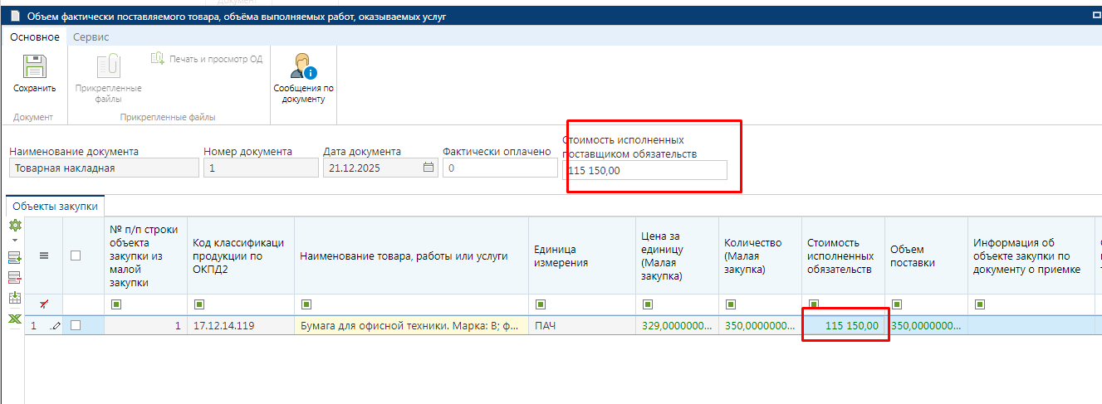

Поля для ввода данных о дате подписания заказчиком документа о приемке и отражения объемов объекта закупки доступны для редактирования в отношении документов, являющихся документами о приемке.
Сведения об объеме поставки товаров, выполненных работ, оказанных услуг для закупки лекарственных и нелекарственных препаратов могут заполняться одновременно, если производится закупка лекарственных препаратов. Активация формы заполнения сведений об объеме поставок производится двойным кликом по соответствующему полю.
Для отражения информации об объеме поставок следует выбрать из Контракта перечень строк объектов закупки, по которым была произведена поставка. Для этого доступен функционал как единичного, так и множественного выбора строк объектов закупки. По кнопке «Добавить строку» создается пустая строка. Для ее заполнения необходимо открыть Справочник доступных строк продукции по двойному клику мыши на поле «Наименование товара, работы или услуги», отметить необходимые строки для добавления и нажать кнопку «Применить». Будут добавлены отмеченные строки объекта закупки.

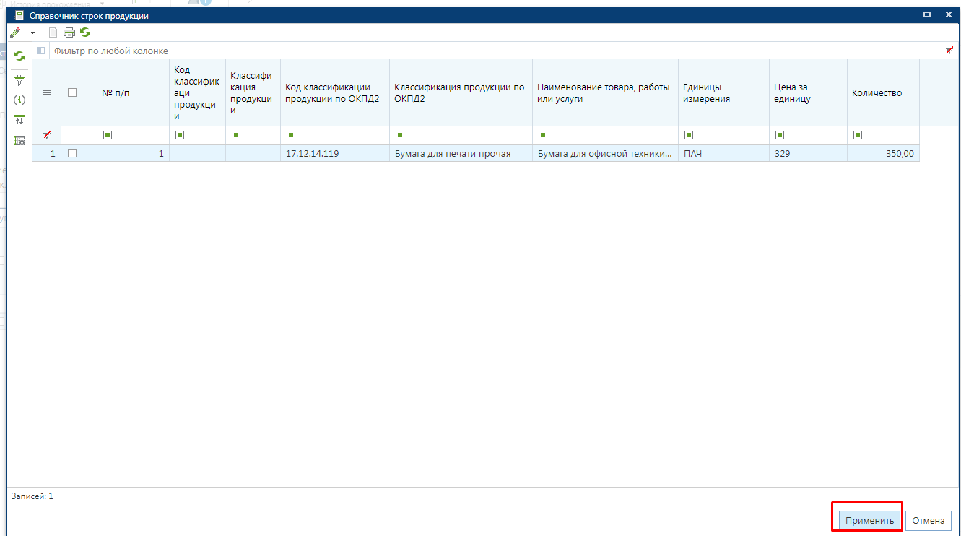

После заполнения всех необходимых сведений для сохранения введенной информации следует нажать на кнопку «Сохранить».

В блок «Платежные документы» вносится информация о документах, подтверждающих произведенные оплаты по Исполнению договора .

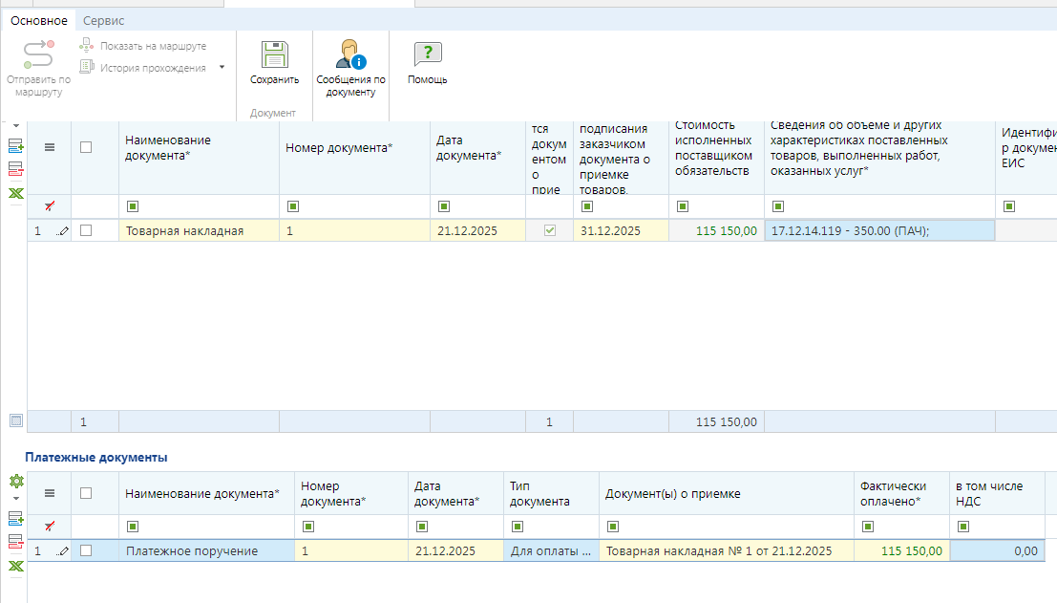

В случае выбора типа документа «Для оплаты по документу(ам) о приемке» становится доступным для заполнения поле «Документ(ы) о приемке». Заполняется данное поле путем выбора значения из списка «Документы о приемке исполнения договора». Данный список документов формируется Системой автоматически, на основе данных о ранее размещенных Исполнениях договора, относящихся к числу документов, являющихся документами о приемке, а также на основе документов о приемке, которые были отражены в таблице «Документы об исполнении договора» текущего документа «Исполнение договора» .

Для активации полей ввода информации о расторжении Договора следует поставить флаг «Ввести информацию о расторжении договора» .

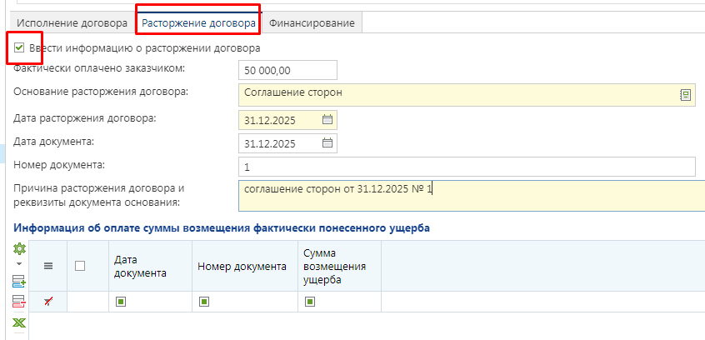

Во вкладке «Финансирование» расположена таблица «Информация об оплате договора в разрезе КБК».

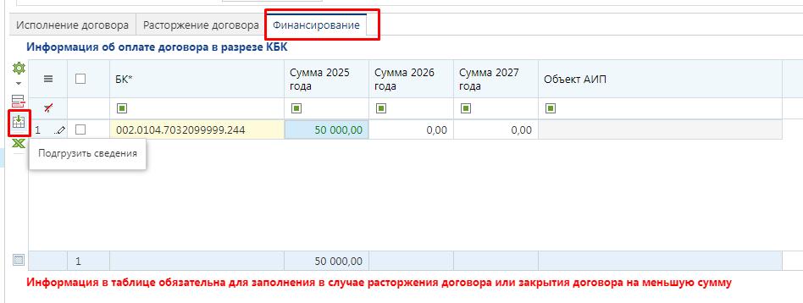
Данная таблица служит для отражения суммарной величины фактически оплаченной суммы в разрезе КБК и лицевого счета получателя по всем исполнениям договора в завершающем или прекращающем исполнение договора документе «Исполнение МЗ». Сведения из данной вкладки анализируются Системой для расчета величины свободных денежных средств для проведения новых закупок на этапе формирования документа «Заявка на закупку», «Малая закупка», при уменьшении величины финансирования в документе «Позиция плана-графика закупок», а также в различных отчетах, собирающих информацию об экономии.
Для добавления всех строк КБК из Договора необходимо нажать на кнопку «Подгрузить сведения». В подгруженных строках КБК необходимо указать тот объем финансирования по годам, который был выплачен поставщику в рамках исполнения договора за все время исполнения договора. Для очистки сведений об оплате в разрезе конкретного КБК необходимо выделить требуемую строку и нажать кнопку «Удалить строку».
После заполнения всех необходимых полей документ следует сохранить по кнопке «Сохранить». Успешно сохраненный документ будет доступен в папке Навигатора «Исполнение МЗ» в фильтре «Создание нового».
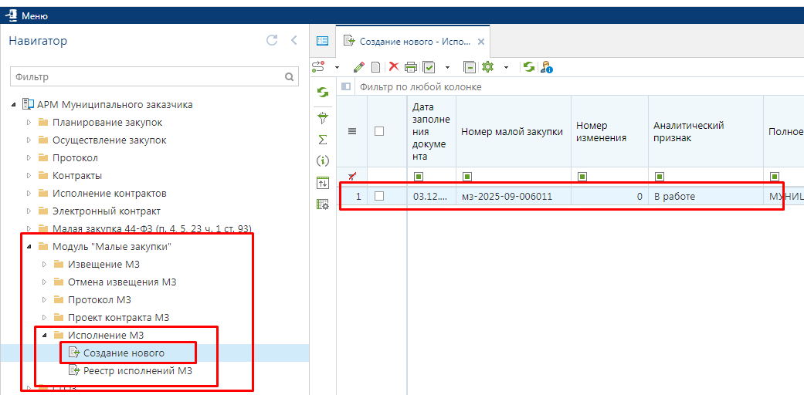
Чтобы перевести документ в реестр исполнений следует выделить его и на панели инструментов нажать кнопку «Отправить по маршруту» .

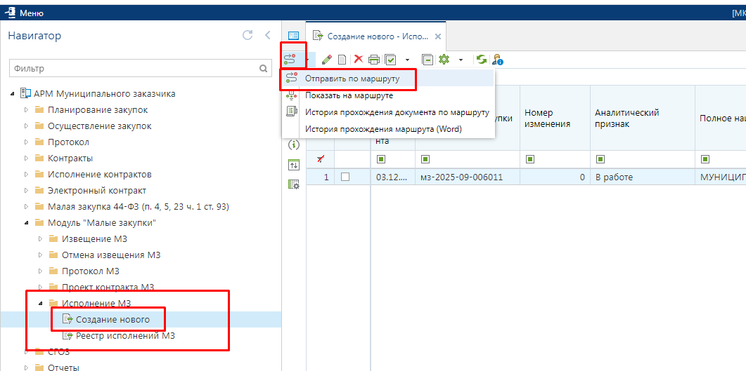

После успешной отправки Исполнения МЗ документ переходит в фильтр «Реестр исполнений МЗ».

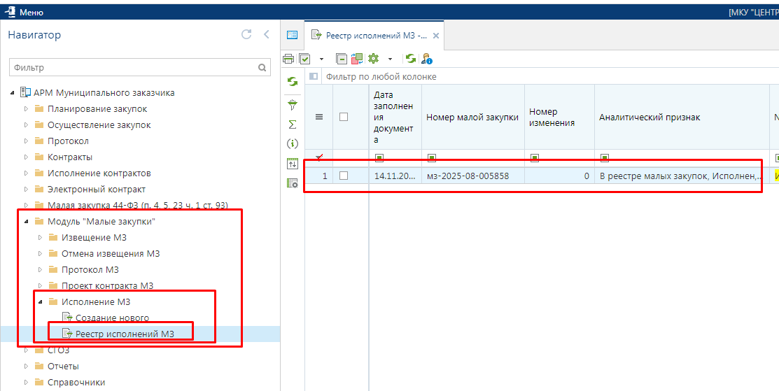

В этот момент происходит изменение статуса контракта на сайте в автоматическом режиме и он переходит в статус «Исполнен».
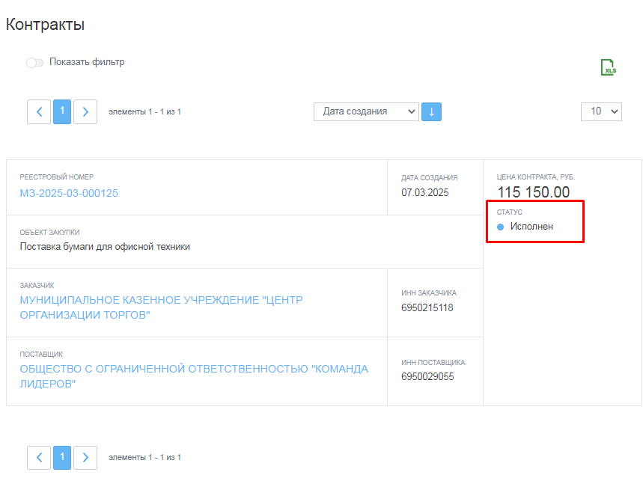

- ФОРМИРОВАНИЕ СВЕДЕНИЙ О МАЛОЙ ЗАКУПКЕ БЕЗ ПУБЛИКАЦИИ ИЗВЕЩЕНИЯ.
Заказчик в течение 10 (десяти) рабочих дней с момента заключения контракта формирует сведения о заключенном контракте в реестре малых закупок МИС города Твери.
Перед тем как начать создание закупок малого объема предполагается, что заказчик сформировал и согласовал план-график закупок на текущий финансовый год. При этом в плане-графике предполагается присутствие позиций плана-графика по одному из следующих способов определения поставщика по п.4, п. 5, п. 23 ч. 1 ст. 93 44-ФЗ.
Для формирования в Системе документа «Малая закупка» необходимо перейти к списку документов «Малая закупка», пункт «В работе» и нажать на кнопку [Создать].

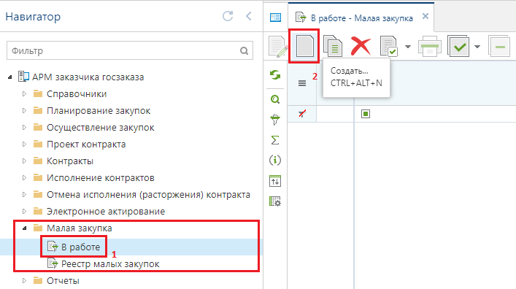
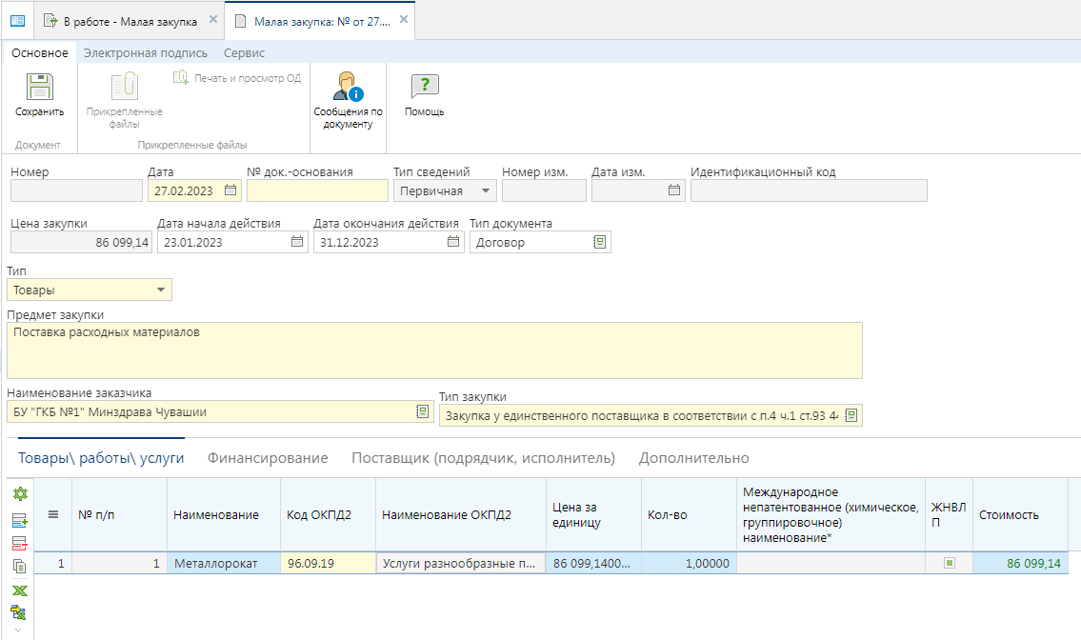
В открывшейся форме необходимо ввести значения в следующие поля:
- «Дата контракта»;
- «№ контракта»;
- «Дата начала действия»;
- «Дата окончания действия»;
- «Идентификационный код» присваивается автоматически после сохранения документа;
- «Тип документа» (заполняется выбором значения из справочника);
- «Тип» (заполняется значением из выпадающего списка);
- «Предмет закупки»,
- «Причина осуществления закупки без публикации извещения», указывается в случае формирования малой закупки без использования муниципального модуля малых закупок;
- «Тип закупки» (заполняется выбором значения из справочника).

Для добавления предмета закупки во вкладке «Товары\работы\услуги» следует нажать на кнопку [Добавить строку] . Во вновь добавленной строке доступны для заполнения поля:
- «Наименование»;
- «Код ОКПД2» (заполняется выбором значения из справочника);
- «Ед. измерения» (заполняется выбором значения из справочника);
- «Международное непатентованное (химическое, группировочное) наименование»;
- «Цена за единицу»;
- «Кол-во»;
- «Стоимость» (автоматически рассчитывает путем перемножения цены за единицу предмета закупки на количество).
В случае выбора в поле «Тип» значения «Лекарственные препараты» во вкладке «Товары\работы\услуги» становится доступным поле «Международное непатентованное (химическое, группировочное) наименование». Данное поле заполняется на форме «Сведения о лекарственном препарате».
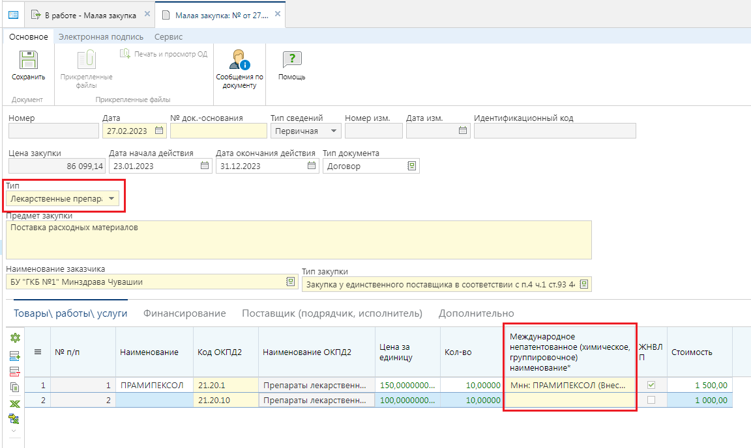

На форме «Сведения о лекарственном препарате» необходимо заполнить поля:
- «Код классификации продукции по ОКПД2»;
- «Единицы измерения товара»;
- «Международное непатентованное (химическое, группировочное) наименование лекарственного препарата»;
- «Торговое наименование лекарственного препарата».
Поле «Международное непатентованное (химическое, группировочное) наименование лекарственного препарата» заполняется путём выбора значения из справочника «Справочник МНН». При открытии справочника идёт фильтрация в рамках ранее выбранного кода ОКПД2. После выбора значения МНН автоматически заполняются поля «Лекарственная форма», «Дозировка», «Препарат включен в перечень ЖНВЛ».
Поле «Фактическая отпускная цена (без НДС) в рублях» доступно для заполнения в случае, если указан признак «Препарат включен в перечень ЖНВЛ».
Поле «Торговое наименование лекарственного препарата» заполняется на основании справочника «Справочник ТН», данный справочник ограничен значением по ранее выбранному МНН.
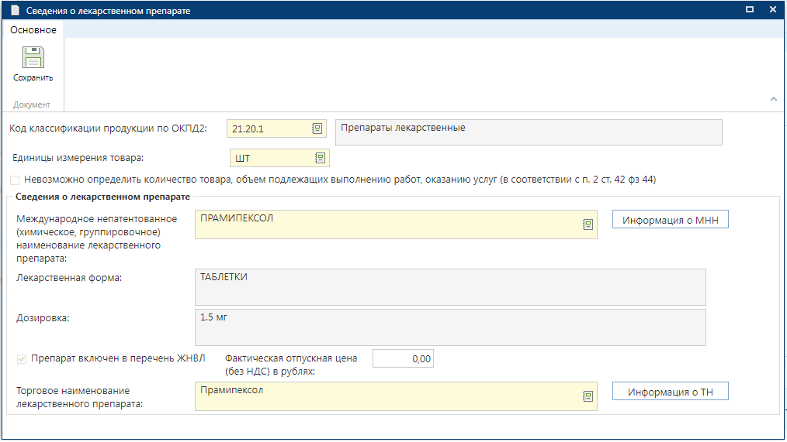

После заполнения всех обязательных полей форму «Сведения о лекарственном препарате» необходимо сохранит по кнопке [Сохранить].
Во вкладке «Финансирование» необходимо указать «КБК из плана», ввести значение финансирования по годам

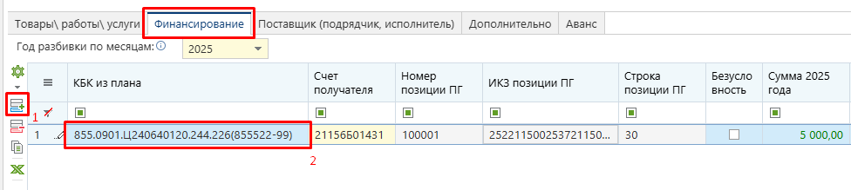

Поле «КБК из плана» заполняется путем выбора значения из справочника «Справочник строк позиций плана-графика закупок».

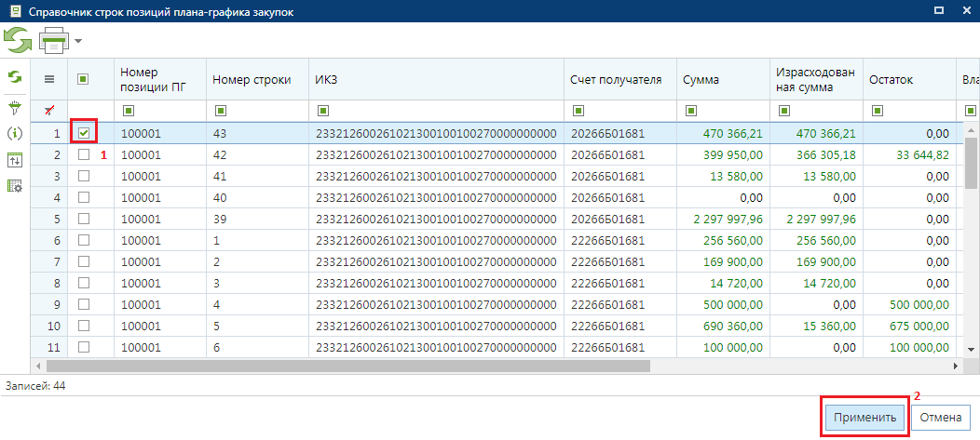
Набор кодов КБК в справочнике «Справочник строк лотов плана-графика» зависит от выбранного типа закупки в документе «Малая закупка». Пример: для типа закупки «Закупка у единственного поставщика (Закупка до 600 тыс. руб.) в соответствии с п.4 ч.1 ст.93 44-ФЗ» в справочнике открывается список строк КБК из лотов плана-графика с нумерацией, начинающейся со значения «100ХХХ».

Во вкладке «Поставщик (подрядчик, исполнитель)» следует выбрать корреспондента, с которым будет заключен договор путем выбора из справочника корреспондентов. Справочник корреспондентов открывается двойным щелчком ЛКМ по ячейке «ИНН».

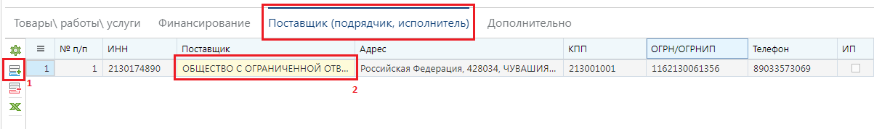

Если в справочнике «Поставщики услуг» отсутствует необходимый корреспондент, то его можно добавить по кнопке [Создать]. Подробное описание добавления поставщика изложено в п. Справочник «Поставщики услуг» руководства пользователя программного комплекса «Web-Торги КС».

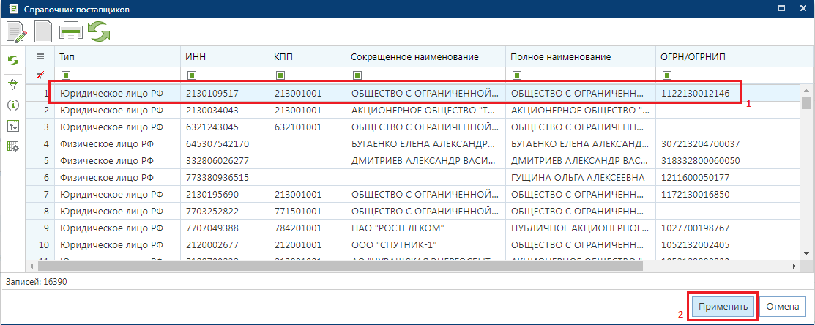

После ввода всей необходимой информации следует сохранить документ по кнопке [Сохранить].
Сохраненный документ «Малая закупка» необходимо отправить в реестр малых закупок по кнопке [Отправить по маршруту]

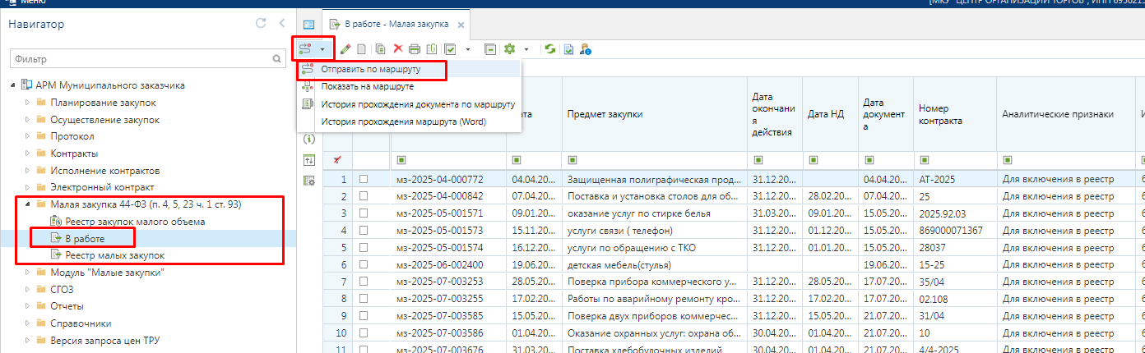

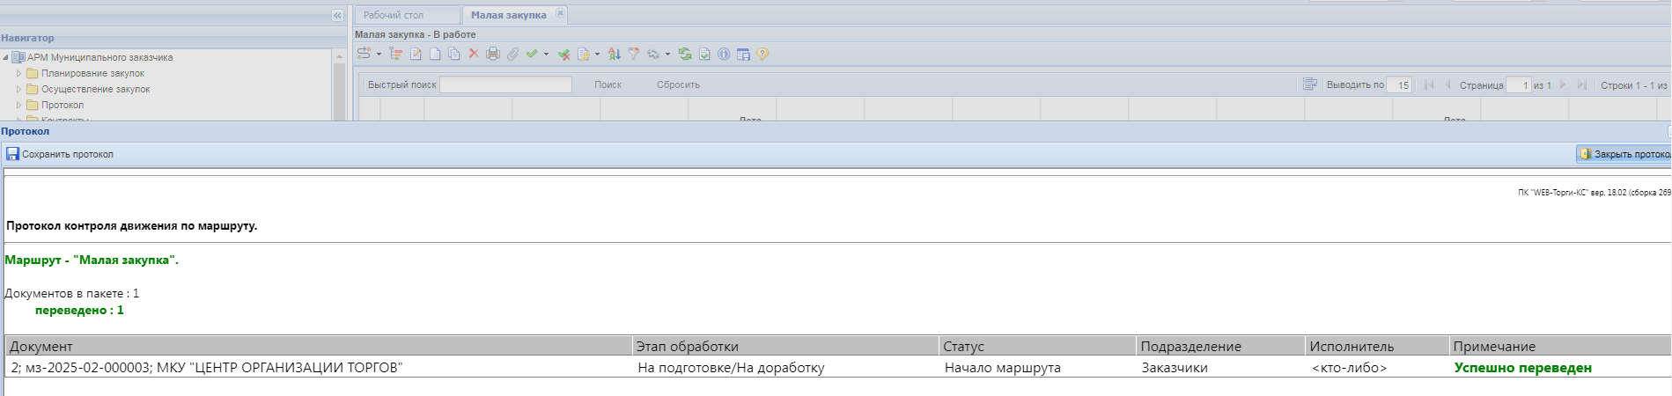

После получения протокола необходимо нажать на кнопку [Отправить по маршруту]

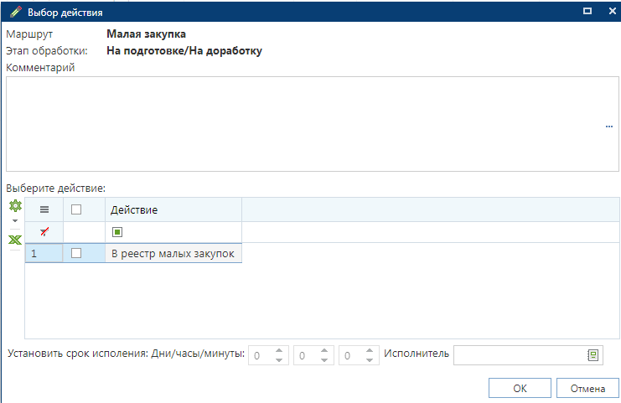

После успешной передачи закупки малого объема документ переходит в фильтр «Реестр малых закупок». В случае необходимости внесения изменения в ранее созданный документ малой закупки следует найти его в реестре малых закупок, выделить и нажать на кнопку [Сформировать изменение по малой закупке].

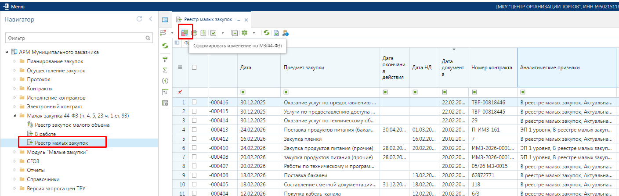

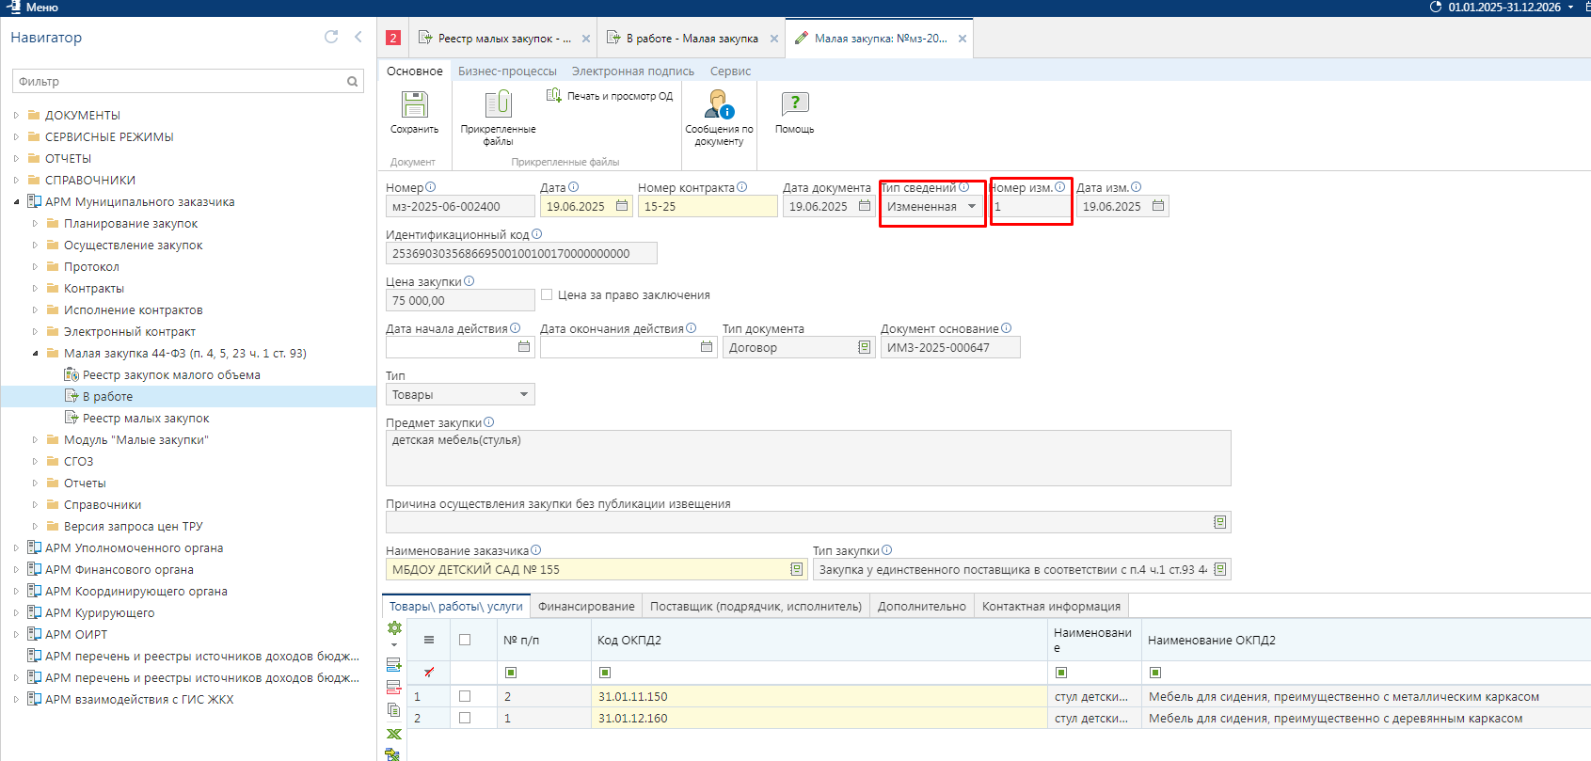

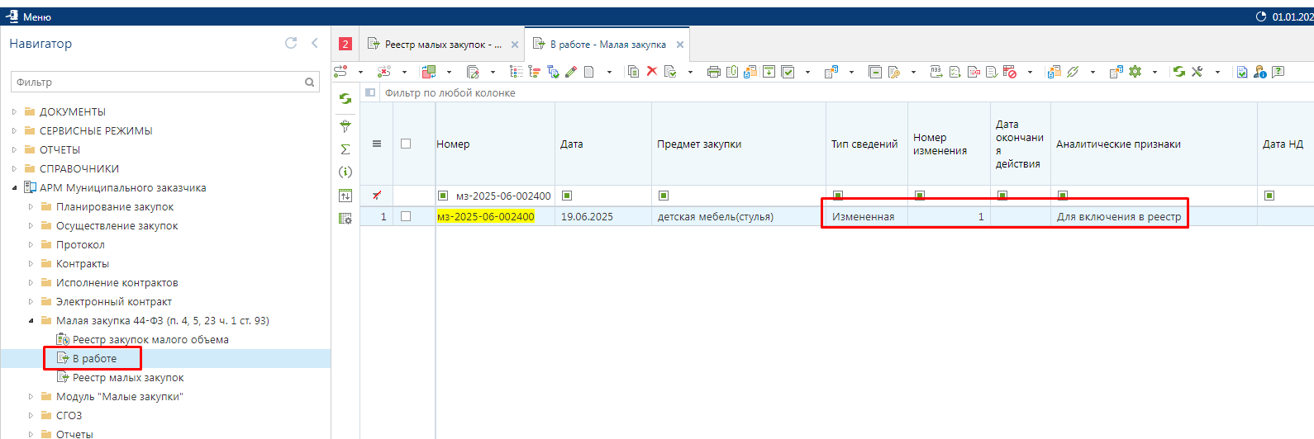

При этом Система выдаст протокол об успешном формировании изменения документа. Если же в протоколе содержится информация, что формирование изменения не возможна по приине того, что имеется другое изменение к данному документу, то следует закрыть протокол и перейти в фильтр «В работе».
В данном фильтре достаточно открыть документ на редактирование, изменить необходимые параметры и после успешного сохранения документа повторить отправку в реестр малых закупок.
Все вновь сформированные изменения к документу закупок малого объема отображаются в фильтре «В работе». Если в данном фильтре у Вас не отображается документ, то следует обновить список документов в данном фильтре или же закрыть фильтр и повторно его открыть. Кроме это следует обратить внимание на период отбора документов. Дата формирования изменения должна попадать в данный отобранный промежуток.
В случае необходимости изменения в документе КБК, за счет которого производится оплата по договору, необходимо в сформированном изменении документа закупки малого объема обнулить строку со старым КБК и второй строкой добавить запись с новым значением КБК, из которого в дальнейшем будет производиться оплата по договору

